TRƯỜNG ĐẠI HỌC GIAO THÔNG VẬN TẢI
PHÂN HIỆU TẠI TP. HỒ CHÍ MINH
----------



BÁO CÁO ĐỒ ÁN GIỮA KÌ

MÔN: PHÂN TÍCH THIẾT KẾ HƯỚNG ĐỐI TƯỢNG

ĐỀ TÀI: QUẢN LÝ VIỆC LÀM ĐỒ ÁN, LUẬN VĂN

CỦA SINH VIÊN BỘ MÔN CNTT.

Giảng viên hướng dẫn: | ThS. PHẠM THỊ MIÊN
Sinh viên thực hiện: | Phạm Văn Thuận
MSSV: | 6351071068

TP. Hồ Chí Minh, ngày 20 tháng 05 năm 2025
TRƯỜNG ĐẠI HỌC GIAO THÔNG VẬN TẢI
PHÂN HIỆU TẠI TP. HỒ CHÍ MINH
BỘ MÔN CÔNG NGHỆ THÔNG TIN
----------



BÁO CÁO ĐỒ ÁN GIỮA KÌ

MÔN: PHÂN TÍCH THIẾT KẾ HƯỚNG ĐỐI TƯỢNG

ĐỀ TÀI: QUẢN LÝ VIỆC LÀM ĐỒ ÁN, LUẬN VĂN

CỦA SINH VIÊN KHOA BỘ MÔN CNTT.

Giảng viên hướng dẫn: | ThS. PHẠM THỊ MIÊN
Sinh viên thực hiện: | Phạm Văn Thuận
MSSV: | 6351071068

TP. Hồ Chí Minh, ngày 20 tháng 05 năm 2025

TRƯỜNG ĐẠI HỌC GIAO THÔNG VẬN TẢI  PHÂN HIỆU TẠI THÀNH PHỐ HỒ CHÍ MINH | CỘNG HÒA XÃ HỘI CHỦ NGHIÃ VIỆT NAM  Độc lập – Tự do – Hạnh phúc

NHIỆM VỤ BÁO CÁO ĐỒ ÁN GIỮA KÌ
BỘ MÔN: CÔNG NGHỆ THÔNG TIN
-------***-------

Mã sinh viên: 6351071068 | Họ tên SV: Phạm Văn Thuận
Khóa: 63 | Lớp: Công nghệ thông tin
1. Tên đề tài
Quản lý việc làm Đồ án, Luận văn của Sinh viên Bộ môn CNTT.
2. Mục đích, yêu cầu
- Mục đích:
- Nắm vững quy trình phân tích và thiết kế một hệ thống theo phương pháp hướng đối tượng.
- Ứng dụng các kiến thức về UseCase Diagram, Class Diagram, Sequence Diagram, Activity Diagram vào thực tế.
- Xây dựng hệ thống Quản lý việc làm Đồ án, Luận văn của Sinh viên Khoa CNTT bằng C# và ASP.NET, đáp ứng các nhu cầu quản lý của Khoa.
- Yêu cầu:
+ Yêu cầu công cụ sử dụng:
- Sử dụng ngôn ngữ lập trình C#.
- Sử dụng công cụ Visual Studio 2022, Microsoft SQL Server.
- Sử dụng StarUML, draw.io.
+ Yêu cầu chức năng:
- Quản lý có thể quản lý được tài khoản của giảng viên, sinh viên.
- Giảng viên có thể quản lý đồ án và luận văn, duyệt đề tài, chấm điểm,….
- Sinh viên có thể đăng ký đề tài, báo cáo tiến độ, nộp bài và xem kết quả.
+ Yêu cầu phi chức năng:
- Giao diện: Trực quan, dễ nhìn, dễ thao tác với hệ thống.

3. Phạm vi đề tài
- Phạm vi đề tài: Có thể áp dụng cho các Khoa, Bộ môn các ngành cần 1 trang web, phần mềm có thể quản lý việc làm đồ án, luận văn.
4. Công nghệ, công cụ và ngôn ngữ lập trình
- Ngôn ngữ lập trình: C#
- Công nghệ: ASP.NET Core MVC
- Công cụ: Visual Studio, Microsoft SQL Server Management Studio, draw.io
5. Các kết quả chính dự kiến sẽ đạt được và ứng dụng
- Hệ thống quản lý đồ án, luận văn sẽ cung cấp một công cụ quản lý toàn diện giúp sinh viên, giảng viên và người quản lý có thể dễ dàng truy cập và nắm bắt các thông tin quan trọng liên quan đến đồ án và luận văn, tùy theo vai trò của mỗi người. Hệ thống này sẽ hỗ trợ việc theo dõi tiến độ, quản lý kho lưu trữ giúp tăng cường hiệu quả công việc và đảm bảo sự minh bạch trong quá trình thực hiện đồ án, luận văn.
- Giao diện của hệ thống sẽ được thiết kế thân thiện và dễ sử dụng, giúp người dùng dễ dàng tương tác và thực hiện các chức năng một cách trực quan.
6. Giáo viên và cán bộ hướng dẫn
Họ và tên : Phạm Thị Miên
Điện thoại: 0961170638
Email: ptmien@utc2.edu.vn
Đơn vị công tác: Trường Đại học Giao thông vận tải Phân hiệu tại TP. Hồ Chí Minh

Ngày tháng năm 2025  Trưởng BM Công nghệ Thông tin | Đã giao nhiệm vụ TKTN  Giảng viên hướng dẫn
ThS. Trần Phong Nhã | ThS. Phạm Thị Miên

Đã nhận nhiệm vụ
Họ và tên: Phạm Văn Thuận Ký tên:
Điện thoại: 0976149620 Email: thuan23082004@gmaill.com
LỜI CẢM ƠN
Em xin bày tỏ lòng biết ơn chân thành tới quý thầy cô đã tận tình giảng dạy và hỗ trợ trong suốt quá trình học tập. Nhờ sự truyền đạt kiến thức chuyên môn vững vàng và những định hướng quý báu từ thầy cô, em mới có đủ hành trang để thực hiện và hoàn thiện đồ án này.
Em đặc biệt cảm ơn cô Phạm Thị Miên – người đã trực tiếp hướng dẫn em từ khâu lên ý tưởng, lựa chọn tài liệu tham khảo đến việc khắc phục những khó khăn kỹ thuật. Những lời khuyên tâm huyết và sự quan tâm tận tình của cô đã trở thành nguồn động lực lớn để em vượt qua mọi thử thách.
Em cũng vô cùng biết ơn anh Võ Gia Huy, người đã dành thời gian hỗ trợ em về mặt kỹ thuật, chia sẻ kinh nghiệm lập trình và tư vấn cách tối ưu giải pháp. Sự tận tâm của anh đã giúp em hoàn thiện nhiều chi tiết quan trọng trong đồ án.
Dù đã nỗ lực hết mình, em nhận thấy đồ án vẫn còn những hạn chế nhất định do kinh nghiệm và khung thời gian có giới hạn. Em rất mong nhận được ý kiến đóng góp từ quý thầy cô và các anh chị để hoàn thiện hơn trong các nghiên cứu tiếp theo.
Một lần nữa, em xin chân thành cảm ơn thầy cô và các anh chị bạn bè đã giúp đỡ em hoàn thành dồ án này.

NHẬN XÉT CỦA GIẢNG VIÊN
…………………………………………………………………………………………………………………………………………………………………………………………………………………………………………………………………………………………………………………………………………………………………………………………………………………………………………………………………………………………………………………………………………………………………………………………………………………………………………………………………………………………………………………………………………………………………………………………………………………………………………………………………………………………………………………………………………………………………………………………………………………………………………………………………………………………………………………………………………………………………………………………………………………………………………………………………………………………………………………………………………………………………………………………………………………………………………………………………………………………………………………………………………………………………………………………………………………………………
…………………………………………………………………………………
…………………………………………………………………………………

Thành phố Hồ Chí Minh, ngày 20 tháng 05 năm 2025
Giảng viên hướng dẫn
Phạm Thị Miên

MỤC LỤC
NHIỆM VỤ BÁO CÁO ĐỒ ÁN GIỮA KÌ i
LỜI CẢM ƠN iii
NHẬN XÉT CỦA GIẢNG VIÊN iv
MỤC LỤC v
DANH MỤC VIẾT TẮT ix
DANH MỤC BẢNG BIỂU xi
DANH MỤC HÌNH ẢNH xii
CHƯƠNG 1: TỔNG QUAN VỀ ĐỀ TÀI 14
1.1. Tình hình nghiên cứu 14
1.2. Lý do chọn đề tài 14
1.3. Mục tiêu, nội dung, phương pháp nghiên cứu đề tài 15
1.3.1. Mục tiêu nghiên cứu 15
1.3.2. Nội dung nghiên cứu 16
1.3.3. Phương pháp nghiên cứu đề tài 16
1.4. Đối tượng và phạm vi nghiên cứu 16
CHƯƠNG 2: CƠ SỞ LÝ THUYẾT 18
2.1. Giới thiệu về lập trình Web [1] 18
2.2. .NET Core [2] 18
2.2.1. Khái niệm 18
2.2.2. Lịch sử của .NET Core 19
2.2.3. Đặc điểm của .NET Core 20
2.2.4. Thành phần của .NET Core 20
2.3. Ngôn ngữ lập trình C# [3] 20
2.4. Kiến thức nền tảng về ASP.NET Core MVC [4] 22
2.4.1. Giới thiệu 22
2.4.2. Các thành phần cốt lõi của ASP.NET Core MVC 23
2.5. Công cụ Visual Studio 2022 [5] 25
2.5.1. Giới thiệu về Visual Studio 2022 25
2.5.2. Vai trò của Visual Studio 2022 trong phát triển phần mềm 26
2.6. Hệ quản trị cơ sở dữ liệu SQL Server Management Studio [6] 26
2.6.1. Giới thiệu về SQL Server Management Studio 26
2.6.2. Vai trò của SSMS trong phát triển phần mềm 26
CHƯƠNG 3: PHÂN TÍCH HỆ THỐNG 27
3.1. Mô tả bài toán 27
3.1.1. Đăng nhập hệ thống: 27
3.1.2. Quy trình quản lý đồ án của sinh viên: 27
3.1.3. Chức năng quản lý của Admin: 28
3.1.4. Chức năng báo cáo và thống kê: 28
3.2. Biểu đồ phân rã chức năng (BFD) 29
3.3. Biểu đồ luồng dữ liệu (DFD) 29
3.3.1. Biểu đồ ngữ cảnh 29
3.3.2. Mức đỉnh (mức 0) 30
3.4. Biểu đồ Usecase 31
3.4.1. Biểu đồ Usecase Tổng quát 31
3.4.2. Biểu đồ Usecase Quản lý đề tài 32
3.4.3. Biểu đồ Usecase Quản lý kho lưu trữ 33
3.4.4. Biểu đồ Usecase Quản lý tài khoản 34
3.4.5. Biểu đồ Usecase Quản lý kì bảo vệ 35
3.4.6. Biểu đồ Usecase Thống kê và báo cáo 36
3.5. Biểu đồ lớp 37
3.6. Biểu đồ hoạt động 38
3.6.1. Biểu đồ hoạt động Thực hiện đề tài 38
3.6.2. Biểu đồ hoạt động Quản lý kì bảo vệ 39
3.6.3. Biểu đồ hoạt động Hướng dẫn đề tài 40
3.6.4. Biểu đồ hoạt động Quản lý tài khoản 41
3.7. Biểu đồ tuần tự 41
3.7.1. Biểu đồ tuần tự Đăng ký đề tài 41
3.7.2. Biểu đồ tuần tự Thực hiện đề tài 42
3.7.3. Biểu đồ tuần tự Duyệt đề tài 42
3.7.4. Biểu đồ tuần tự Hướng dẫn, nhận xẻt đề tài 42
3.7.5. Biểu đồ tuần tự Duyệt đề tài, phân công giảng viên 43
CHƯƠNG 4: THIẾT KẾ HỆ THỐNG 44
4.1. Các thực thể và thuộc tính 44
4.1.1. Bảng chứa thông tin Người dùng 44
4.1.2. Bảng chứa thông tin Quản trị viên 44
4.1.3. Bảng chứa thông tin Giảng Viên 45
4.1.4. Bảng chứa thông tin Lớp 45
4.1.5. Bảng chứa thông tin Sinh viên 45
4.1.6. Bảng chứa thông tin Kì bảo vệ đồ án 46
4.1.7. Bảng chứa thông tin Đề tài 46
4.1.8. Bảng chứa thông tin Phân công giảng viên 46
4.1.9. Bảng chứa thông tin Đề cương và kế hoạch 47
4.1.10. Bảng chứa thông tin Báo cáo tiến độ 47
4.1.11. Bảng chứa thông tin Luận văn 48
4.1.12. Bảng chứa thông tin Kết quả 48
4.1.13. Bảng chứa thông tin Hội đồng bảo vệ 48
4.1.14. Bảng chứa thông tin Thành viên hội đồng 49
4.2. Xây dựng sơ đồ quan hệ - thực thể 49
4.3. Chuyển mô hình thực thể liên kết sang mô hình quan hệ 49
4.4. Chuẩn hóa quan hệ 50
CHƯƠNG 5: GIAO DIỆN TRANG WEB 53
5.1. Giao diện Đăng nhập 53
5.2. Giao diện Admin 54
5.2.1. Giao diện Quản lý đợt bảo vệ 54
5.2.2. Giao diện Quản lý sinh viên 57
5.2.3. Giao diện Quản lý giảng viên 58
5.3. Giao diện Giảng viên 59
5.3.1. Giao diện Quản lý đề tài 59
5.3.2. Giao diện Kho lưu trữ 60
5.4. Giao diện Sinh viên 61
5.4.1. Giao diện Đăng ký đề tài 61
5.4.2. Giao diện Nộp đề cương 62
5.4.3. Giao diện Cập nhật tiến độ 62
5.4.4. Giao diện Nộp luận văn 63
5.4.5. Giao diện Kho lưu trữ 63
CHƯƠNG 6: KẾT LUẬN VÀ HƯỚNG PHÁT TRIỀN 64
6.1. Kết quả đạt được 64
6.2. Hạn chế 64
6.3. Hướng phát triển của đề tài 64
PHỤ LỤC 65
TÀI LIỆU THAM KHẢO 66

DANH MỤC VIẾT TẮT
Từ viết tắt | Từ đẩy đủ | Ý nghĩa
SQL | Structured Query Language | Ngôn ngữ truy vấn dữ liệu có cấu trúc, dùng để thao tác với CSDL.
.NET | Network Enabled Technologies | Một nền tảng phát triển phần mềm của Microsoft hỗ trợ nhiều ngôn ngữ và ứng dụng.
SSMS | SQL Server Management Studio | Công cụ quản lý cơ sở dữ liệu Microsoft SQL Server.
BFD | Business Function Diagram | Sơ đồ chức năng nghiệp vụ, mô tả các chức năng chính của hệ thống thông tin.
DFD | Data Flow Diagram | Sơ đồ luồng dữ liệu, mô tả cách dữ liệu di chuyển trong hệ thống.
UX | User Experience | Trải nghiệm người dùng, thiết kế giao diện và tương tác người dùng.
UI | User Interface | Giao diện người dùng, nơi người dùng tương tác với ứng dụng.
HTML | HyperText Markup Language | Ngôn ngữ đánh dấu siêu văn bản, được sử dụng để cấu trúc nội dung trên web.
CSS | Cascading Style Sheets | Ngôn ngữ định kiểu trang web, dùng để định dạng giao diện web.
ERD | Entity Relationship Diagram | Sơ đồ quan hệ thực thể, dùng để mô tả các mối quan hệ trong cơ sở dữ liệu.
IoT | Internet of Things | Mạng lưới các thiết bị vật lý kết nối với nhau qua Internet.
ASP.NET Core | Active Server Pages .NET Core | Một framework phát triển ứng dụng web mã nguồn mở, nhẹ và đa nền tảng, được xây dựng bởi Microsoft, giúp phát triển các ứng dụng web và API.
BPM | Business Process Management | Quản lý quy trình kinh doanh, nhằm tối ưu hóa các quy trình trong tổ chức.
ARM | Advanced RISC Machine | Kiến trúc vi xử lý RISC, chủ yếu được sử dụng trong các thiết bị di động và nhúng.
Giấy phép MIT | Massachusetts Institute of Technology License | Giấy phép phần mềm mở, cho phép sử dụng, sao chép, sửa đổi và phân phối phần mềm miễn phí.
MVC | Model-View-Controller | Mẫu thiết kế phần mềm phân chia ứng dụng thành ba phần: mô hình, giao diện và bộ điều khiển.
CRUD | Create, Read, Update, Delete | Các thao tác cơ bản trên cơ sở dữ liệu: tạo, đọc, cập nhật và xóa.
TDD | Test-Driven Development | Phát triển phần mềm dựa trên viết kiểm thử trước khi viết mã nguồn.
HTTP | HyperText Transfer Protocol | Giao thức truyền tải siêu văn bản, là giao thức cơ bản của web.

DANH MỤC BẢNG BIỂU
Bảng 2. 1: Bảng thống kê các phiên bản của .NET Core. 19

Bảng 4. 1: Bảng chứa thông tin Người dùng. 44
Bảng 4. 2: Bảng chứa thông tin Quản trị viên. 44
Bảng 4. 3: Bảng chứa thông tin Giảng Viên. 45
Bảng 4. 4: Bảng chứa thông tin Lớp. 45
Bảng 4. 5: Bảng chứa thông tin Sinh viên. 45
Bảng 4. 6: Bảng chứa thông tin Kì bảo vệ đồ án. 46
Bảng 4. 7: Bảng chứa thông tin Đề tài. 46
Bảng 4. 8: Bảng chứa thông tin Phân công giảng viên. 46
Bảng 4. 9: Bảng chứa thông tin Đề cương và kế hoạch. 47
Bảng 4. 10: Bảng chứa thông tin Báo cáo tiến độ. 47
Bảng 4. 11: Bảng chứa thông tin Luận văn. 48
Bảng 4. 12: Bảng chứa thông tin Kết quả. 48
Bảng 4. 13: Bảng chứa thông tin Hội đồng bảo vệ. 48
Bảng 4. 14: Bảng chứa thông tin Thành viên hội đồng. 49

DANH MỤC HÌNH ẢNH
Hình 3. 1: Biểu đồ phân rã chức năng (BFD). 29
Hình 3. 2: Biểu đồ lường dữ liệu (DFD). 29
Hình 3. 3: Biểu đồ mức đỉnh (mức 0). 30
Hình 3. 4: Biểu đồ Usecase Tổng quát. 31
Hình 3. 5: Biểu đồ Usecase Quản lý đề tài. 32
Hình 3. 6: Biểu đồ Usecase Quản lý kho lưu trữ. 33
Hình 3. 7: Biểu đồ Usecase Quản lý tài khoản. 34
Hình 3. 8: Biểu đồ Usecase Quuản lý kì bảo vệ. 35
Hình 3. 9: Biểu đồ Usecase Thống kê và báo cáo. 36
Hình 3. 10: Biểu đồ lớp hệ thống. 37
Hình 3. 11: Biểu đồ hoạt động Thực hiện đề tài. 38
Hình 3. 12: Biểu đồ hoạt động Quản lý kì bảo vệ. 39
Hình 3. 13: Biểu đồ hoạt động Hướng dẫn đề tài. 40
Hình 3. 14: Biểu đồ hoạt động Quản lý tài khoản. 41
Hình 3. 15: Biểu đồ tuần tự Đăng ký đề tài. 41
Hình 3. 16: Biểu đồ tuần tự Thực hiện đề tài. 42
Hình 3. 17: Biểu đồ tuần tự Duyệt đề tài. 42
Hình 3. 18: Biểu đồ tuần tự Hướng dẫn, nhận xét đề tài. 42
Hình 3. 19: Biểu đồ tuần tự Duyệt đề tài, phân công giảng viên. 43

Hình 4. 1: Sơ đồ quan hệ - thực thể. 49

Hình 5. 1: Giao diện Đăng nhập. 53
Hình 5. 2: Giao diện lỗi. 53
Hình 5. 3: Giao diện chính của Admin. 54
Hình 5. 4: Giao diện quản lý đợt bảo vệ. 54
Hình 5. 5: Giao diện Thêm kì. 55
Hình 5. 6: Giao diện Sửa kì bảo vệ. 55
Hình 5. 7: Giao diện thông tin đè tài. 56
Hình 5. 8: Giao diện thông tin đề tài (tiếp theo). 56
Hình 5. 9: Giao diện Quản lý sinh viên. 57
Hình 5. 10: Giao diện thêm sinh viên. 57
Hình 5. 11: Giao diện Sửa sinh viên. 58
Hình 5. 12: Giao diện Quản lý giảng viên. 58
Hình 5. 13: Giao diện Thêm giảng viên. 59
Hình 5. 14: Giao diện Quản lý đề tài. 59
Hình 5. 15: Giao diện Chi tiết đề tài. 60
Hình 5. 16: Giao diện Kho lưu trữ. 60
Hình 5. 17: Giao diện Chi tiết đề tài - Kho lưu trữ. 61
Hình 5. 18: Giao diện Đăng ký đè tài – Khi đã duyệt. 61
Hình 5. 19: Giao diện Nộp đề cương kế hoạch. 62
Hình 5. 20: Giao diện Cập nhật tiến độ. 62
Hình 5. 21: Giao diện Nộp luận văn. 63
Hình 5. 22: Giao diện Kho lưu trữ ( Sinh viên). 63

CHƯƠNG 1: TỔNG QUAN VỀ ĐỀ TÀI

1.1. Tình hình nghiên cứu
Ngành giáo dục ngày càng chú trọng đến việc áp dụng công nghệ thông tin vào công tác giảng dạy nhằm nâng cao chất lượng đào tạo. Việc quản lý đồ án, luận văn của sinh viên đóng vai trò quan trọng trong quá trình đánh giá năng lực và định hướng nghiên cứu. Tuy nhiên, việc theo dõi và quản lý các đề tài, tiến độ thực hiện cũng như kết quả bảo vệ vẫn còn nhiều bất cập.
Nhiều hệ thống quản lý đồ án, luận văn đã được phát triển nhằm hỗ trợ giảng viên và sinh viên trong việc đăng ký đề tài, theo dõi tiến độ và đánh giá kết quả. Các hệ thống này thường tích hợp các chức năng như quản lý danh sách đề tài, phân công giảng viên hướng dẫn, nộp báo cáo trực tuyến và chấm điểm.
Tuy nhiên, vẫn còn nhiều hạn chế như giao diện chưa trực quan, quy trình quản lý chưa linh hoạt. Do đó, việc xây dựng một hệ thống quản lý việc làm đồ án, luận văn hiện đại, tối ưu hóa trải nghiệm người dùng và đáp ứng nhu cầu của sinh viên và giảng viên là rất cần thiết.

1.2. Lý do chọn đề tài
Nhu cầu thực tiễn: Việc quản lý đồ án, luận văn là một phần quan trọng tronglinhx vực giáo dục. Tuy nhiên, quy trình này vẫn còn nhiều bất cập như khó khăn trong việc theo dõi tiến độ, quản lý danh sách đề tài, phân công giảng viên hướng dẫn và đánh giá kết quả. Do đó, xây dựng một hệ thống quản lý việc làm đồ án, luận văn sẽ giúp đơn giản hóa quy trình, nâng cao hiệu suất và tạo môi trường làm việc chuyên nghiệp hơn.
Lợi ích của việc ứng dụng công nghệ: Hệ thống quản lý đồ án, luận văn giúp tự động hóa các công việc như đăng ký đề tài, cập nhật tiến độ, nộp báo cáo và đánh giá kết quả. Việc ứng dụng công nghệ hiện đại sẽ tối ưu hóa quy trình, giảm tải công việc thủ công cho giảng viên và sinh viên, đồng thời đảm bảo tính minh bạch và chính xác trong việc quản lý dữ liệu.
Ý nghĩa học thuật và thực tiễn: Đề tài này không chỉ giúp sinh viên nâng cao kỹ năng phân tích, thiết kế và phát triển hệ thống phần mềm mà còn giải quyết những vấn đề thực tiễn trong quản lý giáo dục. Việc nghiên cứu và triển khai hệ thống sẽ mang lại kinh nghiệm thực tế trong việc ứng dụng công nghệ thông tin vào công tác quản lý, góp phần nâng cao chất lượng đào tạo.
Góp phần chuyển đổi số ngành giáo dục: Xây dựng hệ thống quản lý đồ án, luận văn không chỉ giúp Bộ môn CNTT tối ưu hóa quá trình quản lý mà còn thúc đẩy quá trình chuyển đổi số trong lĩnh vực giáo dục. Điều này đặc biệt quan trọng trong bối cảnh số hóa đang diễn ra mạnh mẽ, giúp nâng cao hiệu quả quản lý, tăng cường sự kết nối giữa giảng viên và sinh viên, đồng thời tạo ra một môi trường học tập hiện đại, chuyên nghiệp.

1.3. Mục tiêu, nội dung, phương pháp nghiên cứu đề tài

1.3.1. Mục tiêu nghiên cứu
- Phân tích, thiết kế và xây dựng một website quản lý đồ án, luận văn với các chức năng chính như:
- Đăng ký đề tài: Sinh viên có thể tìm kiếm, lựa chọn và đăng ký đề tài phù hợp.
- Duyệt đề tài: Giảng viên có thể xét duyệt hoặc yêu cầu chỉnh sửa đề tài do sinh viên đề xuất.
- Quản lý đồ án, luận văn: Cập nhật tiến độ, nộp báo cáo, theo dõi phản hồi từ giảng viên.
- Quản lý hội đồng bảo vệ: Lập danh sách hội đồng, sắp xếp lịch bảo vệ, chấm điểm và đánh giá kết quả.
- Yêu cầu hệ thống:
- Giao diện thân thiện, dễ sử dụng, tối ưu hóa trên các thiết bị di động để tạo sự tiện lợi cho sinh viên và giảng viên.
- Khả năng mở rộng trong tương lai, hỗ trợ nhiều khóa học, nhiều khoa khác nhau.
- Tích hợp công nghệ hiện đại, như AI để gợi ý đề tài dựa trên lịch sử học tập và sở thích của sinh viên.
- Tăng cường trải nghiệm người dùng bằng cách:
- Cá nhân hóa nội dung: Gợi ý đề tài phù hợp dựa trên chuyên ngành và năng lực sinh viên.
- Hỗ trợ theo dõi tiến độ: Biểu đồ trực quan giúp sinh viên dễ dàng quản lý tiến trình thực hiện đồ án.
- Thông báo tự động: Nhắc nhở về thời hạn nộp báo cáo, lịch bảo vệ, phản hồi từ giảng viên.

1.3.2. Nội dung nghiên cứu
- Phân tích yêu cầu:
- Thu thập và phân tích các yêu cầu từ người dùng, bao gồm sinh viên, giảng viên và ban quản lý khoa.
- Xác định các chức năng chính như đăng ký đề tài, duyệt đề tài, cập nhật tiến độ, nộp báo cáo, và đánh giá kết quả.
- Thiết kế hệ thống:
- Xây dựng sơ đồ luồng dữ liệu (DFD) để mô tả cách dữ liệu di chuyển giữa các thành phần của hệ thống.
- Thiết kế biểu đồ thực thể (ERD) để xác định các thực thể và mối quan hệ trong hệ thống.
- Thiết kế giao diện người dùng (UI/UX) đảm bảo thân thiện, dễ sử dụng và tối ưu hóa trên các thiết bị di động.
- Phát triển hệ thống:
- Sử dụng các công nghệ hiện đại như HTML, CSS, JavaScript, ASP.NET (hoặc PHP) và cơ sở dữ liệu SQL Server/MySQL để xây dựng hệ thống.
- Tích hợp các tính năng như quản lý tài khoản, theo dõi tiến độ đồ án, thông báo tự động.
- Kiểm thử và đánh giá:
- Chạy thử nghiệm hệ thống trong môi trường thực tế với sinh viên và giảng viên.
- Đánh giá hiệu quả hoạt động, phát hiện lỗi và tối ưu hóa hiệu suất hệ thống.

1.3.3. Phương pháp nghiên cứu đề tài
Phương pháp phân tích và thiết kế: Sử dụng các công cụ phân tích như sơ đồ ERD, DFD, biểu đồ Usecase, biểu đồ hoạt động,… và mô hình hóa quy trình nghiệp vụ (BPM).
Phương pháp lập trình: Áp dụng các phương pháp lập trình hướng đối tượng và phát triển giao diện người dùng tối ưu.
Phương pháp thử nghiệm: Kiểm tra website bằng cách chạy thử trên các dữ liệu thực tế và thu thập phản hồi từ người dùng.

1.4. Đối tượng và phạm vi nghiên cứu
- Đối tượng nghiên cứu:
- Hệ thống website quản lý đồ án, luận văn với các chức năng chính như quản lý đề tài, quản lý tiến độ, đánh giá kết quả và tổ chức hội đồng bảo vệ.
- Tương tác giữa các thành phần trong hệ thống, bao gồm sinh viên, giảng viên, hội đồng bảo vệ và ban quản lý khoa.
- Phạm vi nghiên cứu:
- Phạm vi chức năng: Nghiên cứu và xây dựng các chức năng cơ bản như đăng ký đề tài, duyệt đề tài, cập nhật tiến độ, nộp báo cáo và chấm điểm. Hỗ trợ thông báo tự động, theo dõi tiến độ thực hiện.
- Phạm vi công nghệ: Ứng dụng các công nghệ phát triển web hiện đại để đảm bảo website hoạt động hiệu quả trên cả máy tính và thiết bị di động.

CHƯƠNG 2: CƠ SỞ LÝ THUYẾT

2.1. Giới thiệu về lập trình Web [1]
Lập trình web là quá trình tạo ra và phát triển các trang web và ứng dụng web. Thông qua việc sử dụng nhiều về ngôn ngữ lập trình web. Tương tác với cơ sở dữ liệu và công nghệ liên quan đến lập trình web. Từ đó bạn có thể dễ dàng tạo ra một website hoàn chỉnh. Nó đóng vai trò quan trọng trong việc xây dựng giao diện người dùng tương tác trên Internet và cung cấp các dịch vụ và chức năng đa dạng cho người dùng.
Người dùng có thể truy cập website; hình ảnh, màu sắc bắt mắt; có nhiều tính năng khác nhau; có mục đích sử dụng cụ thể; dễ dùng, dễ hiểu, dễ nắm thông tin;... Để các lập trình viên lập trình ra một web hoàn chỉnh, không những cần phải biết code, thiết kế giao diện, trải nghiệm người dùng. Mà còn lên nội dung, thiết kế hình ảnh,...
Các lập trình viên website phải biết cách sử dụng nhiều về ngôn ngữ lập trình web phổ biến khác nhau như HTML, CSS,... Ngoài ra, họ còn phải hiểu, làm việc với những UX, UI designer, front-end và lập trình. Biết cách vận hành và phát triển một trang web và ứng dụng hiệu quả. Các lập trình viên web cũng sẽ kiểm nghiệm, triển khai, bảo trì ứng dụng web cho người dùng. Hiện nay có rất nhiều vị trí liên quan đến lập trình web.
Để trở thành một người website developer, kiến thức chuyên môn thôi chưa đủ. Các lập trình viên còn phải tư duy logic, giải quyết, tương tác. Ngoài ra với cơ sở dữ liệu và, nắm xu hướng, hành vi người dùng.

2.2. .NET Core [2]

2.2.1. Khái niệm
.NET Core là một nền tảng phát triển đa mục đích, mã nguồn mở được duy trì bởi Microsoft và cộng đồng .NET trên GitHub. Đó là nền tảng chéo (hỗ trợ Windows, macOS và Linux) và có thể được sử dụng để xây dựng các ứng dụng thiết bị, đám mây và IoT.

2.2.2. Lịch sử của .NET Core
Version | Release date | Released with | Latest update | Latest update date | Support Ends
.NET Core 1.0 | 27/06/2016 | Visual Studio 2015 Update 3 | 1.0.16 | 14/05/2019 | 27/06/2019
.NET Core 1.1 | 16/11/2016 | Visual Studio 2017 Version 15.0 | 1.1.13 | 14/05/2019 | 27/06/2019
.NET Core 2.0 | 14/08/2017 | Visual Studio 2017 Version 15.3 | 2.0.9 | 10/07/2018 | 01/10/2018
.NET Core 2.1 | 30/05/2018 | Visual Studio 2017 Version 15.7 | 2.1.16 | 18/02/2020 | 21/08/2021
.NET Core 2.2 | 04/12/2018 | Visual Studio 2019 Version 16.0 | 2.2.8 | 19/11/2019 | 23/12/2019
.NET Core 3.0 | 23/09/2019 | Visual Studio 2019 Version 16.3 | 3.0.3 | 18/02/2020 | 03/03/2020
.NET Core 3.1 | 03/12/2019 | Visual Studio 2019 Version 16.4 | 3.1.2 | 18/02/2020 | 03/12/2022
.NET 5 | 10/11/2020 | Visual Studio 2019 Version 16.8 | 5.0.17 | 10/05/2022 | 10/05/2022
.NET 6 | 08/11/2021 | Visual Studio 2022 Version 17.0 | 6.0.36 | 12/11/2024 | 12/11/2024
.NET 7 | 08/11/2022 | Visual Studio 2022 Version 17.4 | 7.0.20 | 28/05/2024 | 14/05/2024
.NET 8 | 14/11/2023 | Visual Studio 2022 Version 17.8 | 8.0.13 | 11/02/2025 | 10/11/2026
.NET 9 | 12/11/2024 | Visual Studio 2022 Version 17.12 | 9.0.2 | 11/02/2025 | 12/05/2026
Bảng 2. 1: Bảng thống kê các phiên bản của .NET Core.

2.2.3. Đặc điểm của .NET Core
- .NET Core hỗ trợ đầy đủ C # và F # (và C ++ / CLI kể từ 3.1; chỉ được bật trên Windows) và hỗ trợ một phần Visual Basic .NET
- Đa nền tảng: Chạy trên các hệ điều hành Windows, macOS và Linux.
- Nhất quán trên các kiến ​​trúc: có thể chạy mã nguồn của bạn với cùng một hành vi trên nhiều kiến ​​trúc hệ thống, bao gồm x64, x86 và ARM.
- Các công cụ dòng lệnh: Bao gồm các công cụ dòng lệnh dễ sử dụng, có thể được sử dụng để phát triển cục bộ và trong các tình huống tích hợp liên tục.
- Triển khai linh hoạt: có thể cài đặt song song (cài đặt toàn người dùng hoặc toàn hệ thống). Có thể được sử dụng với các container Docker
- Tương thích: .NET Core tương thích với .NET Framework, Xamarin và Mono, thông qua .NET Standard.
- Nguồn mở: Nền tảng .NET Core là nguồn mở, sử dụng giấy phép MIT và Apache 2. .NET Core là một dự án .NET Foundation.
- Được hỗ trợ bởi Microsoft: .NET Core được Microsoft hỗ trợ, theo Hỗ trợ .NET Core.

2.2.4. Thành phần của .NET Core
- .NET Core runtime: cung cấp một hệ thống kiểu, tải lắp ráp, trình thu gom rác, interop gốc và các dịch vụ cơ bản khác. Các thư viện khung .NET Core cung cấp các kiểu dữ liệu nguyên thủy, các kiểu thành phần ứng dụng và các tiện ích cơ bản.
- ASP.NET Core runtime: cung cấp khung để xây dựng các ứng dụng kết nối internet , điện toán đám mây hiện đại, chẳng hạn như ứng dụng web, ứng dụng IoT và phụ trợ di động.
- .NET Core SDK và trình biên dịch ngôn ngữ (Roslyn và F #) cho phép trải nghiệm nhà phát triển .NET Core.
- Dotnet command, được sử dụng để khởi chạy các ứng dụng .NET Core và các lệnh CLI. Nó chọn thời gian chạy và lưu trữ thời gian chạy, cung cấp chính sách tải lắp ráp và khởi chạy các ứng dụng và công cụ.

2.3. Ngôn ngữ lập trình C# [3]
Ngôn ngữ C# khá đơn giản, chỉ khoảng hơn 80 từ khóa và hơn mười mấy kiểu dữ liệu được dựng sẵn. Tuy nhiên, ngôn ngữ C# có ý nghĩa to lớn khi nó thực thi những khái niệm lập trình hiện đại. C# bao gồm tất cả những hỗ trợ cho cấu trúc, thành phần component, lập trình hướng đối tượng. Những tính chất đó hiện diện trong một ngôn ngữ lập trình hiện đại. Hơn nữa ngôn ngữ C# được xây dựng trên nền tảng hai ngôn ngữ mạnh nhất là C++ và Java.
Tóm lại, C# có các đặc trưng sau đây:
- C# là ngôn ngữ đơn giản:
- C# loại bỏ được một vài sự phức tạp và rối rắm của các ngôn ngữ C++ và Java.
- C# khá giống C / C++ về diện mạo, cú pháp, biểu thức, toán tử.
- Các chức năng của C# được lấy trực tiếp từ ngôn ngữ C / C++ nhưng được cải tiến để làm cho ngôn ngữ đơn giản hơn.
- C# là ngôn ngữ hiện đại C# có được những đặc tính của ngôn ngữ hiện đại như:
- Xử lý ngoại lệ
- Thu gom bộ nhớ tự động
- Có những kiểu dữ liệu mở rộng
- Bảo mật mã nguồn
- C# hỗ trợ tất cả những đặc tính của ngôn ngữ hướng đối tượng là:
- Sự đóng gói (encapsulation)
- Sự kế thừa (inheritance)
- Đa hình (polymorphism)
- C# là ngôn ngữ mạnh mẽ và mềm dẻo:
- Với ngôn ngữ C#, chúng ta chỉ bị giới hạn ở chính bản thân của chúng ta. Ngôn ngữ này không đặt ra những ràng buộc lên những việc có thể làm.
- C# được sử dụng cho nhiều dự án khác nhau như: tạo ra ứng dụng xử lý văn bản, ứng dụng đồ họa, xử lý bảng tính; thậm chí tạo ra những trình biên dịch cho các ngôn ngữ khác.
- C# là ngôn ngữ sử dụng giới hạn những từ khóa. Phần lớn các từ khóa dùng để mô tả thông tin, nhưng không gì thế mà C# kém phần mạnh mẽ. Chúng ta có thể tìm thấy rằng ngôn ngữ này có thể được sử dụng để làm bất cứ nhiệm vụ nào.
- C# là ngôn ngữ hướng module:
- Mã nguồn của C# được viết trong Class (lớp). Những Class này chứa các Method (phương thức) thành viên của nó.
- Class (lớp) và các Method (phương thức) thành viên của nó có thể được sử dụng lại trong những ứng dụng hay chương trình khác.
- C# sẽ trở nên phổ biến: C# mang đến sức mạnh của C++ cùng với sự dễ dàng của ngôn ngữ Visual Basic.

2.4. Kiến thức nền tảng về ASP.NET Core MVC [4]

2.4.1. Giới thiệu
ASP.NET MVC Core là một khuôn khổ phát triển ứng dụng web khác của Microsoft dựa trên kiến ​​trúc MVC để tạo điều kiện thuận lợi cho việc xây dựng ứng dụng trên máy tính để bàn, thiết bị di động và web. Về cơ bản, đây là một khuôn khổ nhẹ so với tất cả các công nghệ phát triển khác của Microsoft và cũng là mã nguồn mở để tùy chỉnh tốt hơn.
Ngoài ra, một số công ty khởi nghiệp, các tổ chức nhỏ, vừa và lớn thích ASP.NET MVC Core để xây dựng các giải pháp kinh doanh của họ. Nó giúp họ tận dụng phần mềm hàng đầu sử dụng ít tài nguyên hơn và được duy trì trong phạm vi ngân sách phải chăng. Hơn nữa, nó được nhúng liền mạch với ASP.NET Core, hỗ trợ hợp lý hóa tất cả các hoạt động cốt lõi.
Hơn nữa, những lý do hàng đầu để xem xét phát triển bao gồm:
- Giúp kiểm tra ứng dụng đáng tin cậy, giúp loại bỏ các lỗ hổng, lỗi, sự cố và trục trặc.
- Nó có khả năng tương thích đa nền tảng, hỗ trợ chạy phần mềm trên Windows, iOS và Linux.
- Nó có thể được sử dụng để xây dựng API, giúp kết nối với các hệ thống của bên thứ ba và thực hiện các hoạt động CRUD .
- Kiến trúc nhẹ giúp tiết kiệm chi phí triển khai và bảo trì.
- Nó hỗ trợ hỗ trợ thân thiện với TDD.
- Các nguồn tài nguyên phát triển ASP.NET MVC Core rất dễ tìm và các tổ chức có thể dễ dàng thuê ngoài các nhà phát triển.
- Bạn có thể sử dụng dịch vụ phát triển .NET từ các công ty có uy tín, đảm bảo các giải pháp phù hợp với ràng buộc kinh doanh.

2.4.2. Các thành phần cốt lõi của ASP.NET Core MVC
Bây giờ, bạn biết rằng ASP .NET Core MVC là một khuôn khổ bạn có thể sử dụng để tạo ứng dụng. Tuy nhiên, để có được kiến ​​thức sâu hơn về công nghệ này, bạn phải biết về các tính năng/chức năng cốt lõi của nó.
- Lộ trình
- Xác thực mô hình
- Liên kết mô hình
- Tiêm phụ thuộc
- Bộ lọc
- Khu vực
- Khả năng kiểm tra
*Lộ trình
Để làm cho ASP.NET Core MVC hiệu quả, cơ chế định tuyến của nó hoàn toàn dựa trên định tuyến của ASP.NET Core. Chức năng chính của định tuyến là nhúng chức năng URL có thể tìm kiếm để tối ưu hóa công cụ tìm kiếm tốt hơn. Ngoài ra, bạn cũng có thể tận dụng tiện ích tạo liên kết của nó, bất kể cấu trúc/tổ chức tệp trên máy chủ.
Hơn nữa, định tuyến của nó được phân loại thành định tuyến dựa trên quy ước và định tuyến dựa trên thuộc tính. Một định tuyến giúp định nghĩa URL toàn cục trong khi chấp nhận yêu cầu và định tuyến còn lại giúp liên kết bộ điều khiển, hành động và tuyến đường.
*Xác thực mô hình
Xác thực mô hình của ASP.NET Core MVC là một tính năng nâng cao xác minh các thuộc tính ở phía máy khách trước khi tải chúng lên máy chủ. Ngoài ra, cùng một quy trình được thực hiện ở phía máy chủ trước khi ứng dụng gọi bộ điều khiển hành động.
Ngoài ra, mô hình xác thực sử dụng xác thực jQuery để thực thi chú thích của trình duyệt và thêm loại mô hình vào lớp xem.
*Liên kết mô hình
ASP.NET Core MVC model binding nhằm mục đích chuyển đổi các yêu cầu của người dùng thành các đối tượng, dẫn dắt bộ điều khiển xử lý chúng một cách hiệu quả. Chủ yếu, nó chuyển đổi các loại yêu cầu sau:
- Các giá trị được nhập thông qua biểu mẫu
- Dữ liệu liên quan đến định tuyến
- Tiêu đề HTTP
- Các tham số liên quan đến chuỗi truy vấn
Lợi ích của tính năng này là nó giúp bộ điều khiển tiết kiệm thời gian để hiểu yêu cầu và xử lý yêu cầu. Do đó, bộ điều khiển nhận dữ liệu ở dạng tham số được xác định, do đó người dùng nhận được đầu ra chính xác trong thời gian tối thiểu.
*Tiêm phụ thuộc
Lý do cung cấp dependency injection trong ASP.NET Core MVC là để tận dụng IoC (đảo ngược quyền kiểm soát) giữa các lớp và các dependency liên quan. Ngoài ra, nó cũng thúc đẩy ứng dụng tuân theo Nguyên tắc phụ thuộc rõ ràng. Do đó, ứng dụng của bạn có thể yêu cầu các dịch vụ và tài nguyên cần thiết/bổ sung.
Ngoài ra, bạn có thể sử dụng dependency injection để xem các tệp thông qua inject variables. Bạn cần gọi biến @inject trước khi bắt đầu viết mã HTML và giải pháp của bạn sẽ bắt đầu tuân theo nguyên tắc bắt buộc.
*Bộ lọc
Bộ lọc là một thành phần quan trọng của khuôn khổ ASP.NET Core MVC. Nó hỗ trợ cung cấp các chức năng chính sau:
- Nó giúp đóng gói các mối quan tâm liên ngành, chẳng hạn như xử lý ngoại lệ.
- Nó hỗ trợ việc chạy logic tiền xử lý và hậu xử lý một cách liền mạch.
- Nó có thể được thiết lập để chạy ở một kịch bản cụ thể. Do đó, bạn có thể xác định một điều kiện để kích hoạt nó trong một quy trình riêng lẻ.
Ngoài ra, bạn có thể áp dụng bộ lọc cho hành động và bộ điều khiển. Ví dụ, bộ lọc Authorize có thể được sử dụng để tạo tệp ủy quyền dựa trên MVC.
*Khu vực
Trong ASP.NET MVC Core, area là một phần của ứng dụng. Area giúp chia phần mềm thành nhiều phần nhỏ khác nhau, giúp nhóm phát triển xây dựng, triển khai, bảo trì và nâng cấp hiệu quả.
Bất cứ khi nào một ứng dụng lớn, chẳng hạn như cửa hàng thương mại điện tử hoặc hệ thống quản lý doanh nghiệp, được phát triển, các khu vực sẽ hoạt động. Do đó, các nhà phát triển làm việc độc lập trên mọi thành phần và kiểm tra kỹ lưỡng để đảm bảo chức năng của nó theo yêu cầu của khách hàng. Ngoài ra, đây là một trong những lý do chính đằng sau sự phổ biến và sử dụng rộng rãi của khuôn khổ ASP.NET Core MVC.
Khả năng kiểm tra
Khi nói đến việc kiểm thử ứng dụng ASP.NET MVC Core, bạn có thể đảm bảo loại bỏ tối đa các lỗ hổng, xử lý các ngoại lệ và loại bỏ lỗi. Nhờ các tính năng của khu vực này, người kiểm thử có thể dễ dàng xem xét mọi thành phần, kiểm thử và tìm ra chỗ còn thiếu. Do đó, nhóm nhận được cái nhìn sâu sắc về mã cần được cấu hình lại, nâng cấp hoặc cải tiến.
Ngoài ra, nó còn tận dụng các nhà phát triển với thử nghiệm đơn vị bằng cách cung cấp tính năng tiêm phụ thuộc, giao diện và các chức năng khác, chẳng hạn như:
- Máy chủ thử nghiệm
- Nhà cung cấp InMemory

2.5. Công cụ Visual Studio 2022 [5]

2.5.1. Giới thiệu về Visual Studio 2022
Microsoft Visual Studio là một môi trường phát triển tích hợp (IDE) từ Microsoft. Microsoft Visual Studio còn được gọi là "Trình soạn thảo mã nhiều người sử dụng nhất thế giới ", được dùng để lập trình C++ và C# là chính. Nó được sử dụng để phát triển chương trình máy tính cho Microsoft Windows, cũng như các trang web, các ứng dụng web và các dịch vụ web. Visual Studio sử dụng nền tảng phát triển phần mềm của Microsoft ví dụ như: Windows API, Windows Forms, Windows Store, Windows Presentation Foundation và Microsoft Silverlight. Nó có thể sản xuất cả hai ngôn ngữ máy và mã số quản lý.
Visual Studio bao gồm một trình soạn thảo mã hỗ trợ IntelliSense cũng như cải tiến mã nguồn. Trình gỡ lỗi tích hợp hoạt động cả về trình gỡ lỗi mức độ mã nguồn và gỡ lỗi mức độ máy. Công cụ tích hợp khác bao gồm một mẫu thiết kế các hình thức xây dựng giao diện ứng dụng, thiết kế web, thiết kế lớp và thiết kế giản đồ cơ sở dữ liệu. Nó chấp nhận các plug-in nâng cao các chức năng ở hầu hết các cấp bao gồm thêm hỗ trợ cho các hệ thống quản lý phiên bản (như Subversion) và bổ sung thêm bộ công cụ mới như biên tập và thiết kế trực quan cho các miền ngôn ngữ cụ thể hoặc bộ công cụ dành cho các khía cạnh khác trong quy trình phát triển phần mềm.
Visual Studio hỗ trợ nhiều ngôn ngữ lập trình khác nhau và cho phép trình biên tập mã và gỡ lỗi để hỗ trợ (mức độ khác nhau) hầu như mọi ngôn ngữ lập trình. Các ngôn ngữ tích hợp gồm có C, C++ và C++/CLI (thông qua Visual C++), VB.NET (thông qua Visual Basic.NET), C# (thông qua Visual C#) và F# (như của Visual Studio 2010). Hỗ trợ cho các ngôn ngữ khác như J++/J#, Python và Ruby thông qua dịch vụ cài đặt riêng rẽ. Nó cũng hỗ trợ XML/XSLT, HTML/XHTML, JavaScript và CSS.
Microsoft cung cấp phiên bản "Express" (đối với phiên bản Visual Studio 2013 trở về trước) và "Community" (đối với bản Visual Studio 2015 trở về sau) là phiên bản miễn phí của Visual Studio.

2.5.2. Vai trò của Visual Studio 2022 trong phát triển phần mềm
- Hỗ trợ lập trình viên trong việc xây dựng các ứng dụng web và desktop.
- Tích hợp các công cụ phát triển giúp tăng hiệu suất và giảm thời gian phát triển phần mềm.
- Kết nối trực tiếp với SQL Server để làm việc với cơ sở dữ liệu mà không cần công cụ bên ngoài.

2.6. Hệ quản trị cơ sở dữ liệu SQL Server Management Studio [6]

2.6.1. Giới thiệu về SQL Server Management Studio
SQL Server Management Studio (SSMS) là một môi trường tích hợp để quản lý bất kỳ cơ sở hạ tầng SQL nào. Sử dụng SSMS để truy cập, cấu hình, quản lý, quản trị và phát triển tất cả các thành phần của SQL Server, Azure SQL Database , Azure SQL Managed Instance , SQL Server trên Azure VM và Azure Synapse Analytics . SSMS cung cấp một tiện ích toàn diện duy nhất kết hợp một nhóm lớn các công cụ đồ họa với nhiều trình soạn thảo tập lệnh phong phú để cung cấp quyền truy cập vào SQL Server cho các nhà phát triển và quản trị viên cơ sở dữ liệu ở mọi cấp độ kỹ năng.

2.6.2. Vai trò của SSMS trong phát triển phần mềm
- Quản lý và làm việc với cơ sở dữ liệu SQL Server trong các dự án phần mềm.
- Hỗ trợ lập trình viên viết và kiểm tra các truy vấn SQL.
- Cung cấp công cụ trực quan để giám sát hiệu suất cơ sở dữ liệu và tối ưu hóa hệ thống.

CHƯƠNG 3: PHÂN TÍCH HỆ THỐNG

3.1. Mô tả bài toán

3.1.1. Đăng nhập hệ thống:
- Sinh viên: Sinh viên đủ điều kiện đăng ký đồ án sẽ được cấp tài khoản để đăng nhập vào hệ thống (điểm TBCTL >=1.9, tích lũy đủ số tín chỉ,…). Đăng nhập để xem các đồ án của các khóa trước, đăng ký đề tài, đăng ký giảng viên hướng dẫn, nộp đề cương – kế hoạch, cập nhật tiến độ thực hiện, nộp báo cáo và theo dõi kết quả đánh giá.
- Giảng viên: Đăng nhập để duyệt đề tài, hướng dẫn sinh viên, cập nhật đánh giá tiến độ và chấm điểm đồ án.
- Quản trị viên (Admin): Đăng nhập để quản lý danh mục đề tài, quản lý kho lưu trữ đồ án, thông tin sinh viên, giảng viên, và thiết lập các quy định về đồ án, luận văn.

3.1.2. Quy trình quản lý đồ án của sinh viên:
- Bước 1: Đăng ký đề tài
- Sinh viên đăng ký đề tài và chọn giảng viên hướng dẫn.
- Sinh viên chờ Bộ môn xét duyệt, sắp xếp giảng viên hướng dẫn.
- Hệ thống thông báo giảng viên hướng dẫn đến sinh viên.
- Bước 2: Theo dõi tiến độ và thực hiện đồ án
- Sinh viên nộp bản đề cương, kế hoạch thực hiện đồ án cho giảng viên hướng dẫn
- Giảng viên xét duyệt đề tài do sinh viên đăng ký.
- Hệ thống gửi thông báo xác nhận đề tài đã được duyệt.
- Sinh viên cập nhật tiến độ thực hiện đồ án, luận văn theo từng giai đoạn.
- Giảng viên có thể hướng dẫn, nhận xét, đánh giá và yêu cầu sinh viên bổ sung nội dung nếu cần và đánh giá điểm chuyên cần.
- Bước 3: Nộp báo cáo và đánh giá
- Giảng viên hướng dẫn xác nhận đồng ý cho sinh viên bảo vệ đồ án.
- Sinh viên nộp báo cáo tiến độ và báo cáo hoàn chỉnh lên hệ thống.
- Sinh viên làm việc trực tiếp với giảng viên phản biện.
- Hội đồng đánh giá, chấm điểm và gửi nhận xét về đồ án, luận văn.
- Hệ thống lưu trữ đồ án, luận văn của sinh viên.

3.1.3. Chức năng quản lý của Admin:
- Quản lý đợt bảo vệ: Admin có thể thêm mới, chỉnh sửa hoặc xóa các đợt bảo vệ đồ án.
- Quản lý kho lưu trữ đồ án: Admin quản lý các đồ án của các khóa trước theo lĩnh vực nghiên cứu để giúp sinh viên dễ dàng tìm kiếm.
- Quản lý sinh viên: Admin có thể xem danh sách sinh viên thực hiện đồ án, luận văn, cùng với thông tin đề tài đã đăng ký.
- Quản lý giảng viên: Admin có thể thêm mới, chỉnh sửa hoặc xóa tài khoản giảng viên, đồng phân công giảng viên hướng dẫn, giảng viên tranh biện và hội đồng bảo vệ.
- Quản lý tiến độ và đánh giá: Admin có thể theo dõi tiến độ chung của các đồ án, luận văn trong hệ thống.
- Quản lý bài đăng: Admin có thể đăng bài, gửi thông báo để mọi người dùng trong hệ thống (VD: Thông báo mở đợt bảo vệ, Lịch bảo vệ đồ án,…).

3.1.4. Chức năng báo cáo và thống kê:
- Báo cáo tình trạng thực hiện đồ án, luận văn: Thống kê số lượng đề tài đã đăng ký, đang thực hiện và đã hoàn thành theo từng kỳ học. Báo cáo danh sách sinh viên đã bảo vệ thành công và kết quả đánh giá.
- Xuất báo cáo: Admin có thể xuất báo cáo về danh sách sinh viên tham gia bảo vệ đồ án, Kết quả bảo vệ đồ án,… dưới dạng file Excel để lưu trữ và phân tích.

3.2. Biểu đồ phân rã chức năng (BFD)
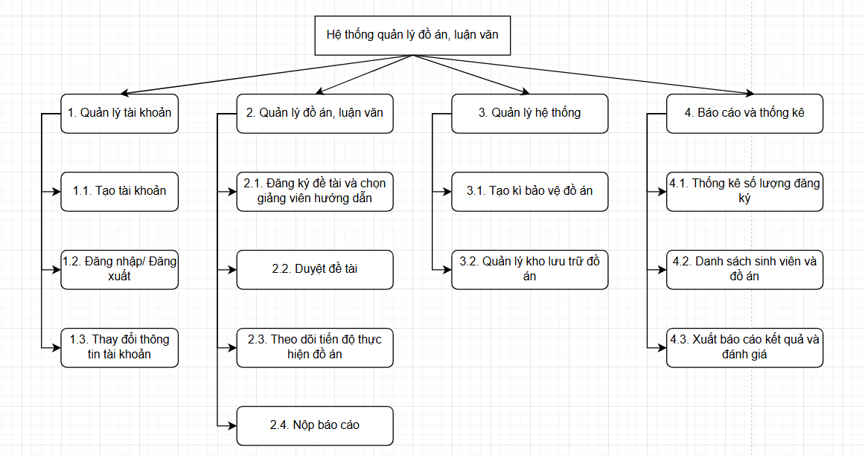
Hình 3. 1: Biểu đồ phân rã chức năng (BFD).

3.3. Biểu đồ luồng dữ liệu (DFD)

3.3.1. Biểu đồ ngữ cảnh
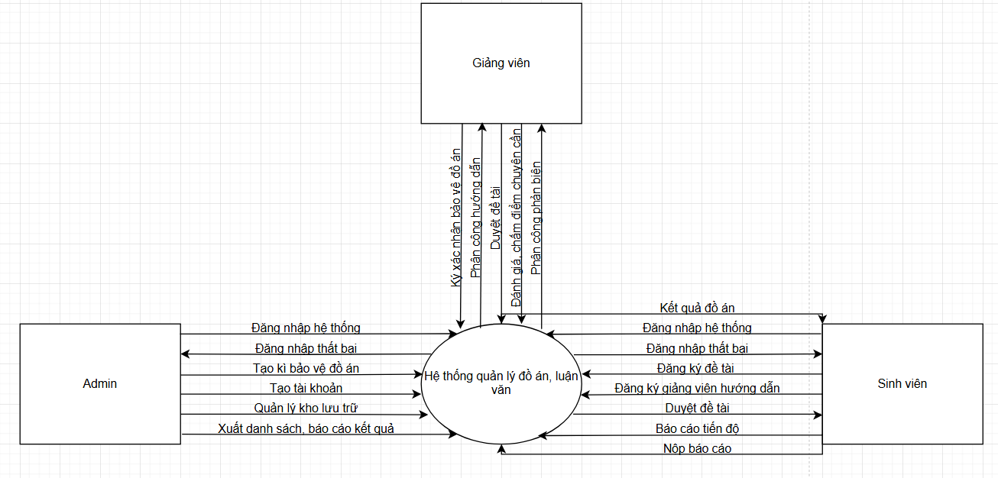
Hình 3. 2: Biểu đồ lường dữ liệu (DFD).

3.3.2. Mức đỉnh (mức 0)
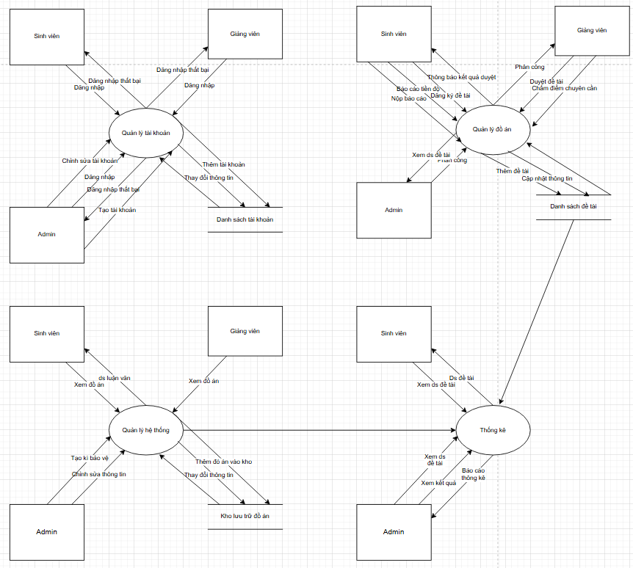
Hình 3. 3: Biểu đồ mức đỉnh (mức 0).

3.4. Biểu đồ Usecase

3.4.1. Biểu đồ Usecase Tổng quát
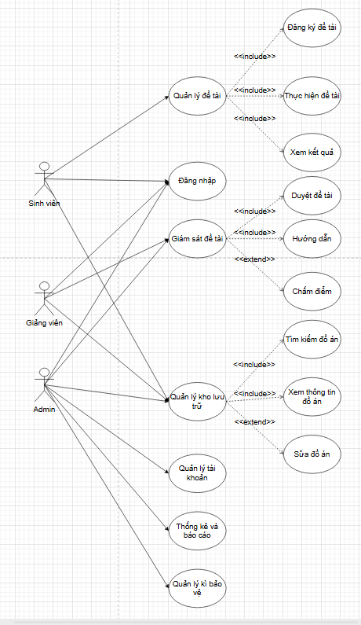
Hình 3. 4: Biểu đồ Usecase Tổng quát.

3.4.2. Biểu đồ Usecase Quản lý đề tài
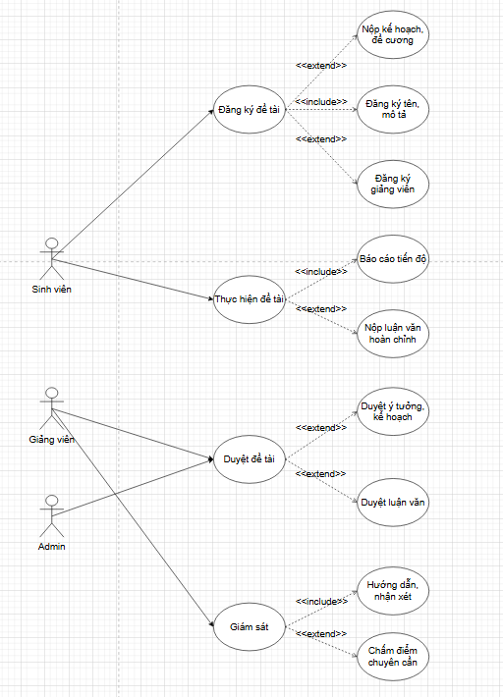
Hình 3. 5: Biểu đồ Usecase Quản lý đề tài.

3.4.3. Biểu đồ Usecase Quản lý kho lưu trữ
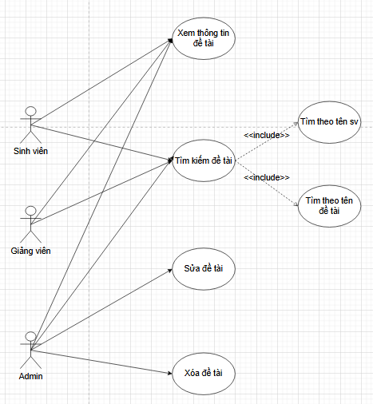
Hình 3. 6: Biểu đồ Usecase Quản lý kho lưu trữ.

3.4.4. Biểu đồ Usecase Quản lý tài khoản
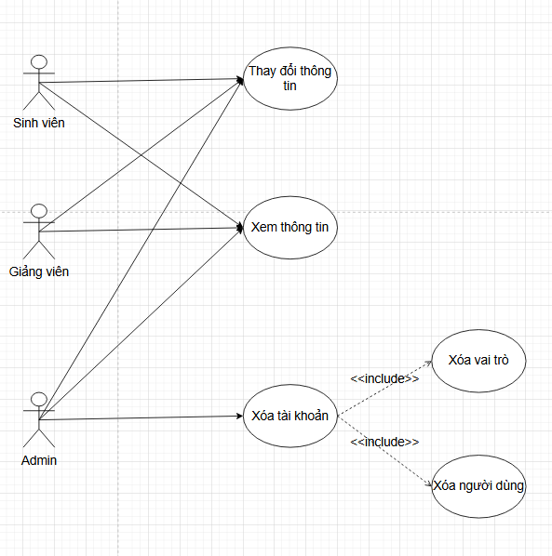
Hình 3. 7: Biểu đồ Usecase Quản lý tài khoản.

3.4.5. Biểu đồ Usecase Quản lý kì bảo vệ
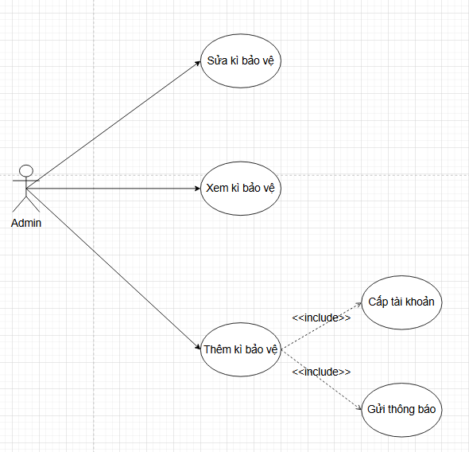
Hình 3. 8: Biểu đồ Usecase Quuản lý kì bảo vệ.

3.4.6. Biểu đồ Usecase Thống kê và báo cáo
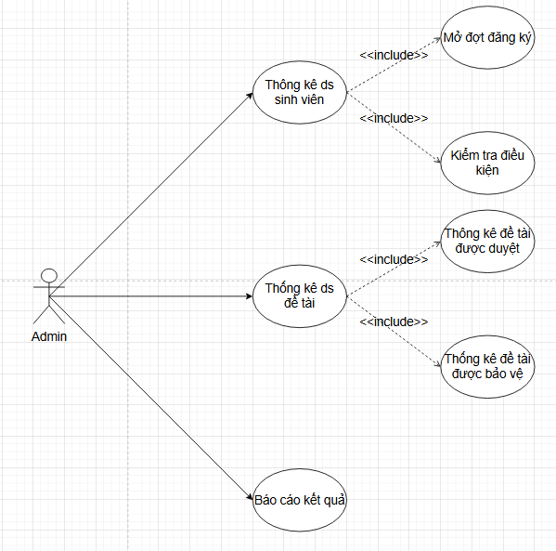
Hình 3. 9: Biểu đồ Usecase Thống kê và báo cáo.

3.5. Biểu đồ lớp
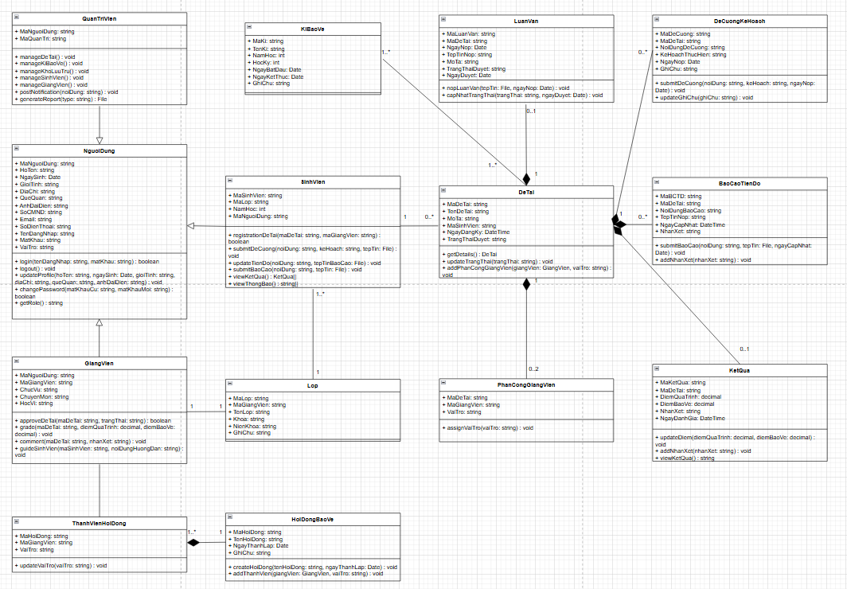
Hình 3. 10: Biểu đồ lớp hệ thống.

3.6. Biểu đồ hoạt động

3.6.1. Biểu đồ hoạt động Thực hiện đề tài
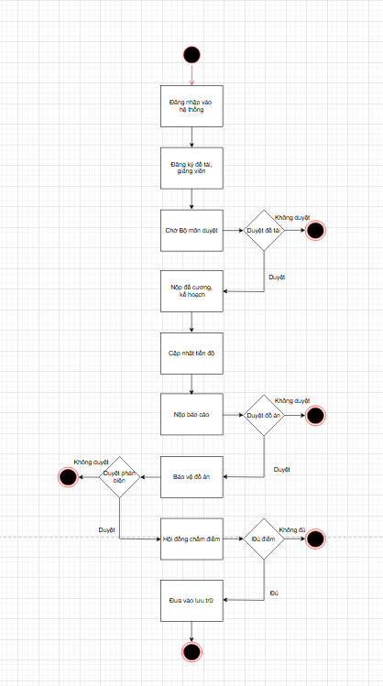
Hình 3. 11: Biểu đồ hoạt động Thực hiện đề tài.

3.6.2. Biểu đồ hoạt động Quản lý kì bảo vệ
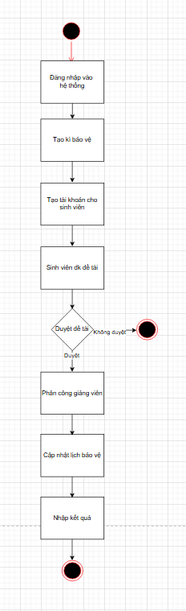
Hình 3. 12: Biểu đồ hoạt động Quản lý kì bảo vệ.

3.6.3. Biểu đồ hoạt động Hướng dẫn đề tài
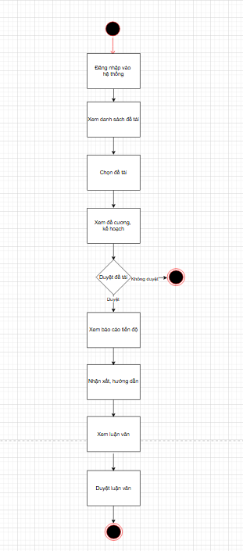
Hình 3. 13: Biểu đồ hoạt động Hướng dẫn đề tài.

3.6.4. Biểu đồ hoạt động Quản lý tài khoản
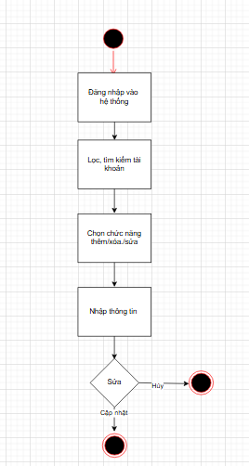
Hình 3. 14: Biểu đồ hoạt động Quản lý tài khoản.

3.7. Biểu đồ tuần tự

3.7.1. Biểu đồ tuần tự Đăng ký đề tài
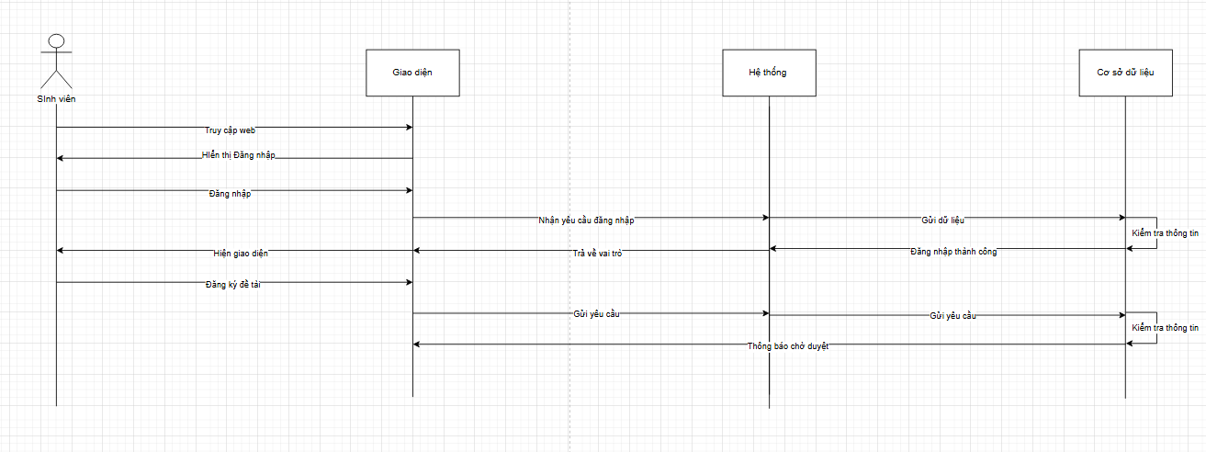
Hình 3. 15: Biểu đồ tuần tự Đăng ký đề tài.

3.7.2. Biểu đồ tuần tự Thực hiện đề tài
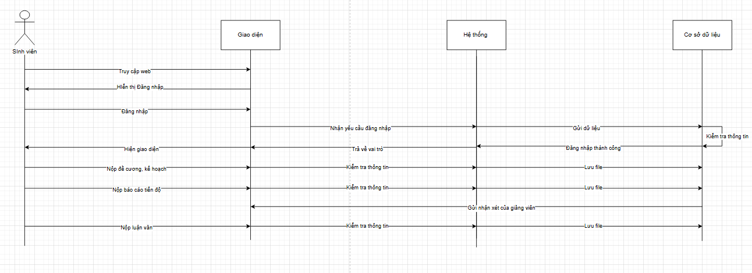
Hình 3. 16: Biểu đồ tuần tự Thực hiện đề tài.

3.7.3. Biểu đồ tuần tự Duyệt đề tài
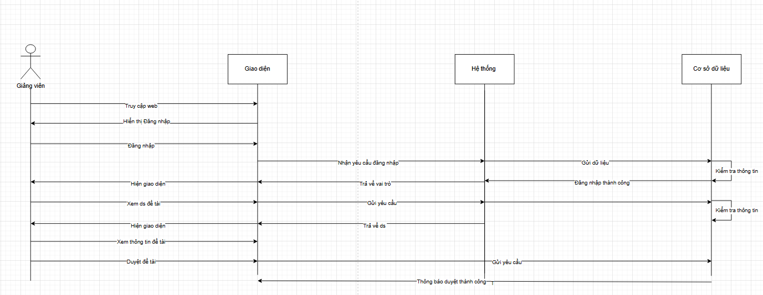
Hình 3. 17: Biểu đồ tuần tự Duyệt đề tài.

3.7.4. Biểu đồ tuần tự Hướng dẫn, nhận xẻt đề tài
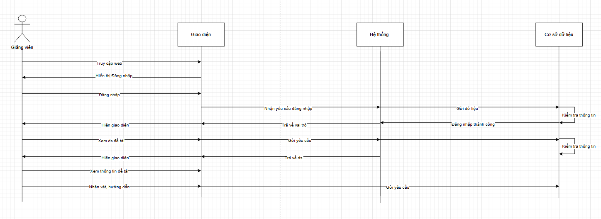
Hình 3. 18: Biểu đồ tuần tự Hướng dẫn, nhận xét đề tài.

3.7.5. Biểu đồ tuần tự Duyệt đề tài, phân công giảng viên
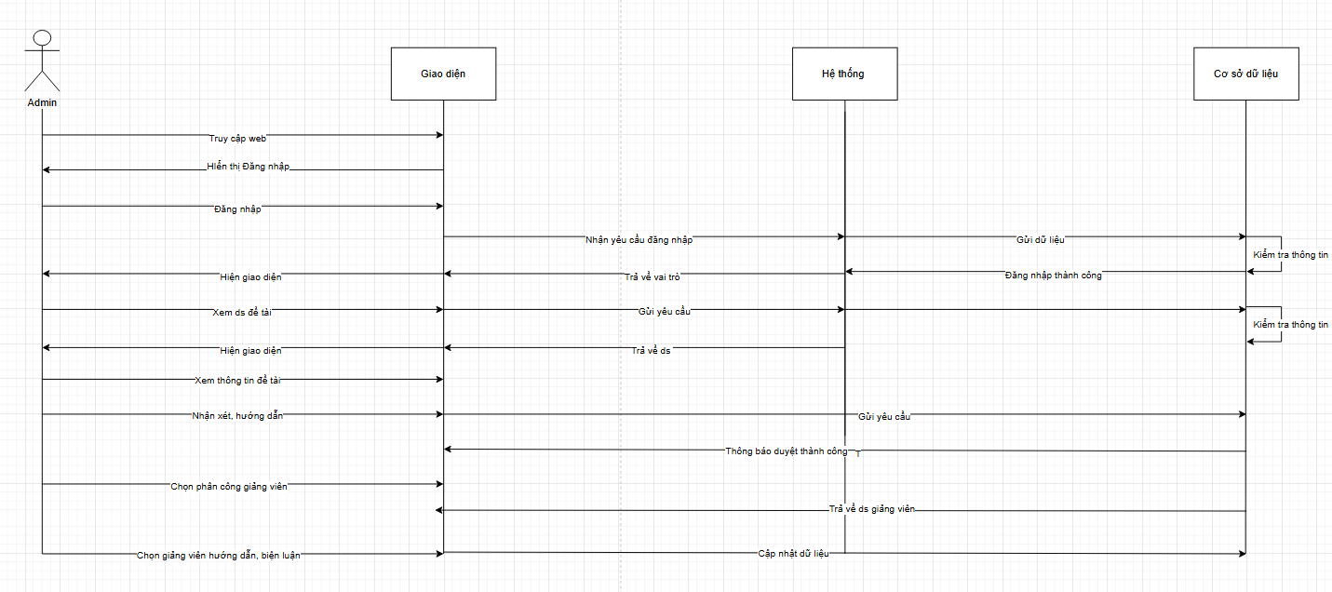
Hình 3. 19: Biểu đồ tuần tự Duyệt đề tài, phân công giảng viên.

CHƯƠNG 4: THIẾT KẾ HỆ THỐNG

4.1. Các thực thể và thuộc tính

4.1.1. Bảng chứa thông tin Người dùng
Tên trường | Kiểu dữ liệu | Chú thích
MaNguoiDung | NVARCHAR(20) | Mã người dùng, khóa chính
HoTen | NVARCHAR(100) | Họ và tên người dùng
NgaySinh | DATE | Ngày sinh người dùng
GioiTinh | NVARCHAR(10) | Giới tính, 'Nam' hoặc 'Nữ'
DiaChi | NVARCHAR(255) | Địa chỉ người dùng
QueQuan | NVARCHAR(255) | Quê quán người dùng
AnhDaiDien | NVARCHAR(255) | Ảnh đại diện của người dùng
SoCMND | VARCHAR(12) | Số CMND, khóa duy nhất, phải là số
Email | NVARCHAR(100) | Địa chỉ email, khóa duy nhất
SoDienThoai | VARCHAR(10) | Số điện thoại, khóa duy nhất, phải là số
TenDangNhap | NVARCHAR(50) | Tên đăng nhập, khóa duy nhất
MatKhau | NVARCHAR(255) | Mật khẩu người dùng
VaiTro | NVARCHAR(20) | Vai trò của người dùng ('SinhVien', 'GiangVien', 'QuanTri')
Bảng 4. 1: Bảng chứa thông tin Người dùng.

4.1.2. Bảng chứa thông tin Quản trị viên
Tên trường | Kiểu dữ liệu | Chú thích
MaQuanTri | NVARCHAR(20) | Mã quản trị viên, khóa chính
MaNguoiDung | NVARCHAR(20) | Mã người dùng liên kết, khóa ngoại
Bảng 4. 2: Bảng chứa thông tin Quản trị viên.

4.1.3. Bảng chứa thông tin Giảng Viên
Tên trường | Kiểu dữ liệu | Chú thích
MaGiangVien | NVARCHAR(20) | Mã giảng viên, khóa chính
ChucVu | NVARCHAR(30) | Chức vụ giảng viên
ChuyenMon | NVARCHAR(100) | Chuyên môn giảng viên
HocVi | NVARCHAR(100) | Học vị giảng viên
MaNguoiDung | NVARCHAR(20) | Mã người dùng liên kết, khóa ngoại
Bảng 4. 3: Bảng chứa thông tin Giảng Viên.

4.1.4. Bảng chứa thông tin Lớp
Tên trường | Kiểu dữ liệu | Chú thích
MaLop | NVARCHAR(20) | Mã lớp, khóa chính
MaGiangVien | NVARCHAR(20) | Mã giảng viên liên kết, khóa ngoại
TenLop | NVARCHAR(100) | Tên lớp học
Khoa | NVARCHAR(100) | Khoa quản lý lớp học
NienKhoa | NVARCHAR(20) | Niên khóa của lớp
GhiChu | NVARCHAR(255) | Ghi chú về lớp học
Bảng 4. 4: Bảng chứa thông tin Lớp.

4.1.5. Bảng chứa thông tin Sinh viên
Tên trường | Kiểu dữ liệu | Chú thích
MaSinhVien | NVARCHAR(20) | Mã sinh viên, khóa chính
MaLop | NVARCHAR(20) | Mã lớp liên kết, khóa ngoại
NamHoc | INT | Năm học của sinh viên, giới hạn từ 1 đến 8
MaNguoiDung | NVARCHAR(20) | Mã người dùng liên kết, khóa ngoại
MaSinhVien | NVARCHAR(20) | Mã sinh viên, khóa chính
MaLop | NVARCHAR(20) | Mã lớp liên kết, khóa ngoại
Bảng 4. 5: Bảng chứa thông tin Sinh viên.

4.1.6. Bảng chứa thông tin Kì bảo vệ đồ án
Tên trường | Kiểu dữ liệu | Chú thích
MaKi | NVARCHAR(20) | Mã kỳ bảo vệ, khóa chính
TenKi | NVARCHAR(100) | Tên kỳ bảo vệ
NamHoc | INT | Năm học của kỳ bảo vệ
HocKy | TINYINT | Học kỳ của kỳ bảo vệ (1, 2, 3)
NgayBatDau | DATE | Ngày bắt đầu kỳ bảo vệ
NgayKetThuc | DATE | Ngày kết thúc kỳ bảo vệ
GhiChu | NVARCHAR(255) | Ghi chú về kỳ bảo vệ
Bảng 4. 6: Bảng chứa thông tin Kì bảo vệ đồ án.

4.1.7. Bảng chứa thông tin Đề tài
Tên trường | Kiểu dữ liệu | Chú thích
MaDeTai | NVARCHAR(20) | Mã đề tài, khóa chính
TenDeTai | NVARCHAR(200) | Tên đề tài
MoTa | NVARCHAR(255) | Mô tả về đề tài
MaSinhVien | NVARCHAR(20) | Mã sinh viên liên kết, khóa ngoại
NgayDangKy | DATETIME | Ngày đăng ký đề tài
TrangThaiDuyet | NVARCHAR(20) | Trạng thái duyệt đề tài ('ChoDuyet', 'DaDuyet', 'TuChoi')
Bảng 4. 7: Bảng chứa thông tin Đề tài.

4.1.8. Bảng chứa thông tin Phân công giảng viên
Tên trường | Kiểu dữ liệu | Chú thích
MaDeTai | NVARCHAR(20) | Mã đề tài liên kết, khóa ngoại
MaGiangVien | NVARCHAR(20) | Mã giảng viên liên kết, khóa ngoại
VaiTro | NVARCHAR(20) | Vai trò giảng viên trong đề tài (HuongDan, BienLuan, CaHai)
MaDeTai | NVARCHAR(20) | Mã đề tài liên kết, khóa ngoại
Bảng 4. 8: Bảng chứa thông tin Phân công giảng viên.

4.1.9. Bảng chứa thông tin Đề cương và kế hoạch
Tên trường | Kiểu dữ liệu | Chú thích
MaDeCuong | NVARCHAR(20) | Mã đề cương, khóa chính
MaDeTai | NVARCHAR(20) | Mã đề tài liên kết, khóa ngoại
NoiDungDeCuong | NVARCHAR(255) | Nội dung đề cương
KeHoachThucHien | NVARCHAR(255) | Kế hoạch thực hiện
NgayNop | DATE | Ngày nộp đề cương
GhiChu | NVARCHAR(255) | Ghi chú về đề cương
Bảng 4. 9: Bảng chứa thông tin Đề cương và kế hoạch.

4.1.10. Bảng chứa thông tin Báo cáo tiến độ
Tên trường | Kiểu dữ liệu | Chú thích
MaBCTD | NVARCHAR(20) | Mã báo cáo tiến độ, khóa chính
MaDeTai | NVARCHAR(20) | Mã đề tài liên kết, khóa ngoại
NoiDungBaoCao | NVARCHAR(255) | Nội dung báo cáo
TepTinNop | NVARCHAR(255) | Tệp tin báo cáo
NgayCapNhat | DATETIME | Ngày cập nhật báo cáo
NhanXet | NVARCHAR(255) | Nhận xét về báo cáo
Bảng 4. 10: Bảng chứa thông tin Báo cáo tiến độ.

4.1.11. Bảng chứa thông tin Luận văn
Tên trường | Kiểu dữ liệu | Chú thích
MaLuanVan | NVARCHAR(20) | Mã luận văn, khóa chính
MaDeTai | NVARCHAR(20) | Mã đề tài liên kết, khóa ngoại
NgayNop | DATE | Ngày nộp luận văn
TepTinNop | NVARCHAR(255) | Tệp tin luận văn
MoTa | NVARCHAR(255) | Mô tả luận văn
TrangThaiDuyet | NVARCHAR(20) | Trạng thái duyệt luận văn ('ChoDuyet', 'DaDuyet', 'TuChoi')
NgayDuyet | DATE | Ngày duyệt luận văn
Bảng 4. 11: Bảng chứa thông tin Luận văn.

4.1.12. Bảng chứa thông tin Kết quả
Tên trường | Kiểu dữ liệu | Chú thích
MaKetQua | NVARCHAR(20) | Mã kết quả, khóa chính
MaDeTai | NVARCHAR(20) | Mã đề tài liên kết, khóa ngoại
DiemQuaTrinh | DECIMAL(4,2) | Điểm quá trình (0 - 10)
DiemBaoVe | DECIMAL(4,2) | Điểm bảo vệ (0 - 10)
NhanXet | NVARCHAR(255) | Nhận xét kết quả
NgayDanhGia | DATETIME | Ngày đánh giá kết quả
Bảng 4. 12: Bảng chứa thông tin Kết quả.

4.1.13. Bảng chứa thông tin Hội đồng bảo vệ
Tên trường | Kiểu dữ liệu | Chú thích
MaHoiDong | NVARCHAR(20) | Mã hội đồng bảo vệ, khóa chính
TenHoiDong | NVARCHAR(100) | Tên hội đồng bảo vệ
NgayThanhLap | DATE | Ngày thành lập hội đồng bảo vệ
GhiChu | NVARCHAR(255) | Ghi chú về hội đồng bảo vệ
Bảng 4. 13: Bảng chứa thông tin Hội đồng bảo vệ.

4.1.14. Bảng chứa thông tin Thành viên hội đồng
Tên trường | Kiểu dữ liệu | Chú thích
MaHoiDong | NVARCHAR(20) | Mã hội đồng liên kết, khóa ngoại
MaGiangVien | NVARCHAR(20) | Mã giảng viên liên kết, khóa ngoại
VaiTro | NVARCHAR(20) | Vai trò trong hội đồng bảo vệ (ChuTich, ThuKy, UyVien)
Bảng 4. 14: Bảng chứa thông tin Thành viên hội đồng.

4.2. Xây dựng sơ đồ quan hệ - thực thể
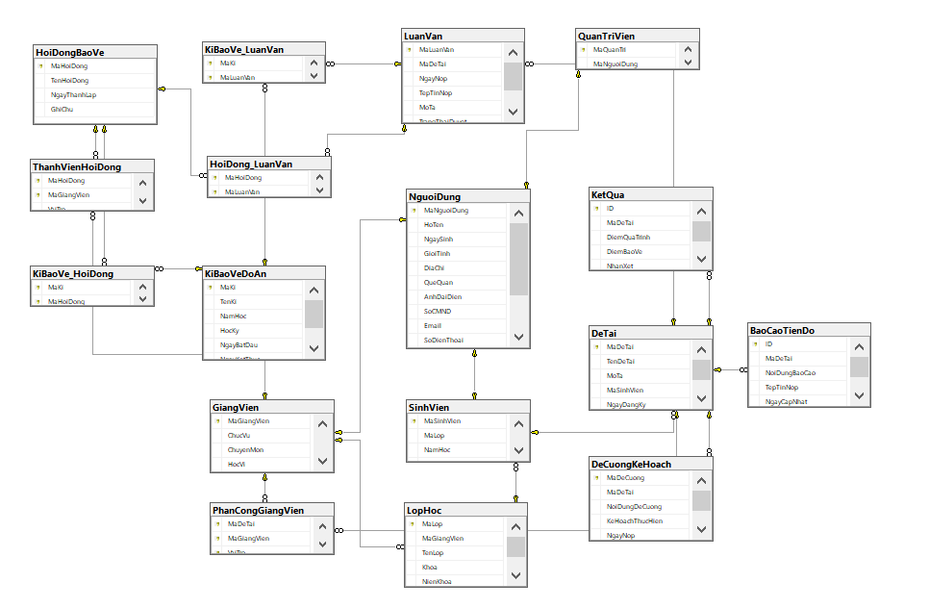
Hình 4. 1: Sơ đồ quan hệ - thực thể.

4.3. Chuyển mô hình thực thể liên kết sang mô hình quan hệ
- NguoiDung(MaNguoiDung, HoTen, NgaySinh, GioiTinh, DiaChi, QueQuan, AnhDaiDien, SoCMND, Email, SoDienThoai, TenDangNhap, MatKhau, VaiTro)
- QuanTriVien(MaQuanTri, MaNguoiDung)
- GiangVien(MaGiangVien, ChucVu, ChuyenMon, HocVi, MaNguoiDung)
- LopHoc(MaLop, TenLop, Khoa, NienKhoa, GhiChu, MaGiangVien)
- SinhVien(MaSinhVien, NamHoc, MaNguoiDung, MaLop)
- KiBaoVeDoAn(MaKi, TenKi, NamHoc, HocKy, NgayBatDau, NgayKetThuc, GhiChu)
- DeTai(MaDeTai, TenDeTai, MoTa, NgayDangKy, TrangThaiDuyet, MaSinhVien)
- PhanCongGiangVien(MaDeTai, MaGiangVien, VaiTro)
- DeCuongKeHoach(MaDeCuong, NoiDungDeCuong, KeHoachThucHien, NgayNop, GhiChu, MaDeTai)
- BaoCaoTienDo(MaBCTD, NoiDungBaoCao, TepTinNop, NgayCapNhat, NhanXet, MaDeTai)
- LuanVan(MaLuanVan, NgayNop, TepTinNop, MoTa, TrangThaiDuyet, NgayDuyet, MaDeTai)
- KetQua(MaKetQua, DiemQuaTrinh, DiemBaoVe, NhanXet, NgayDanhGia, MaDeTai)
- HoiDongBaoVe(MaHoiDong, TenHoiDong, NgayThanhLap, GhiChu)
- ThanhVienHoiDong(MaHoiDong, MaGiangVien, VaiTro)

4.4. Chuẩn hóa quan hệ
- NguoiDung(MaNguoiDung, HoTen, NgaySinh, GioiTinh, DiaChi, QueQuan, AnhDaiDien, SoCMND, Email, SoDienThoai, TenDangNhap, MatKhau, VaiTro)
→ Đạt chuẩn 1NF.
→ Đạt chuẩn 2NF.
→ Đạt chuẩn 3NF.
- QuanTriVien(MaQuanTri, MaNguoiDung)
→ Đạt chuẩn 1NF.
→ Đạt chuẩn 2NF.
→ Đạt chuẩn 3NF.
- GiangVien(MaGiangVien, ChucVu, ChuyenMon, HocVi, MaNguoiDung)
→ Đạt chuẩn 1NF.
→ Đạt chuẩn 2NF.
→ Đạt chuẩn 3NF.
- LopHoc(MaLop, TenLop, Khoa, NienKhoa, GhiChu, MaGiangVien)
→ Đạt chuẩn 1NF.
→ Đạt chuẩn 2NF.
→ Đạt chuẩn 3NF.
- SinhVien(MaSinhVien, NamHoc, MaNguoiDung, MaLop)
→ Đạt chuẩn 1NF.
→ Đạt chuẩn 2NF.
→ Đạt chuẩn 3NF.
- KiBaoVeDoAn(MaKi, TenKi, NamHoc, HocKy, NgayBatDau, NgayKetThuc, GhiChu)
→ Đạt chuẩn 1NF.
→ Đạt chuẩn 2NF.
→ Đạt chuẩn 3NF.
- DeTai(MaDeTai, TenDeTai, MoTa, NgayDangKy, TrangThaiDuyet, MaSinhVien)
→ Đạt chuẩn 1NF.
→ Đạt chuẩn 2NF.
→ Đạt chuẩn 3NF.
- PhanCongGiangVien(MaDeTai, MaGiangVien, VaiTro)
→ Đạt chuẩn 1NF.
→ Đạt chuẩn 2NF.
→ Đạt chuẩn 3NF.
- DeCuongKeHoach(MaDeCuong, NoiDungDeCuong, KeHoachThucHien, NgayNop, GhiChu, MaDeTai)
→ Đạt chuẩn 1NF.
→ Đạt chuẩn 2NF.
→ Đạt chuẩn 3NF.
- BaoCaoTienDo(MaBCTD, NoiDungBaoCao, TepTinNop, NgayCapNhat, NhanXet, MaDeTai)
→ Đạt chuẩn 1NF.
→ Đạt chuẩn 2NF.
→ Đạt chuẩn 3NF.
- LuanVan(MaLuanVan, NgayNop, TepTinNop, MoTa, TrangThaiDuyet, NgayDuyet, MaDeTai)
→ Đạt chuẩn 1NF.
→ Đạt chuẩn 2NF.
→ Đạt chuẩn 3NF.
- KetQua(MaKetQua, DiemQuaTrinh, DiemBaoVe, NhanXet, NgayDanhGia, MaDeTai)
→ Đạt chuẩn 1NF.
→ Đạt chuẩn 2NF.
→ Đạt chuẩn 3NF.
- HoiDongBaoVe(MaHoiDong, TenHoiDong, NgayThanhLap, GhiChu)
→ Đạt chuẩn 1NF.
→ Đạt chuẩn 2NF.
→ Đạt chuẩn 3NF.
- ThanhVienHoiDong(MaHoiDong, MaGiangVien, VaiTro)
→ Đạt chuẩn 1NF.
→ Đạt chuẩn 2NF.
→ Đạt chuẩn 3NF.

CHƯƠNG 5: GIAO DIỆN TRANG WEB

5.1. Giao diện Đăng nhập
- Khi vào trang web, người dùng sẽ phải đăng nhập, tùy thuộc vào vai trò mà người dùng sẽ được điều hướng tới giao diện khác nhau ( Admin, Giảng viên, Sinh viên)
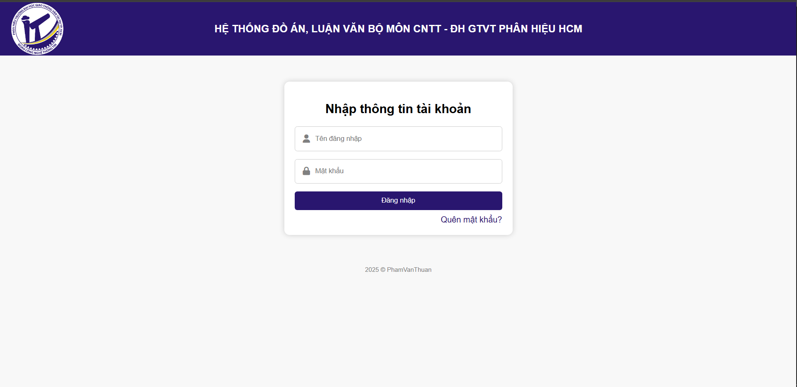
Hình 5. 1: Giao diện Đăng nhập.
- Trong các trường hợp lỗi sẽ hiện Giao diện sau:
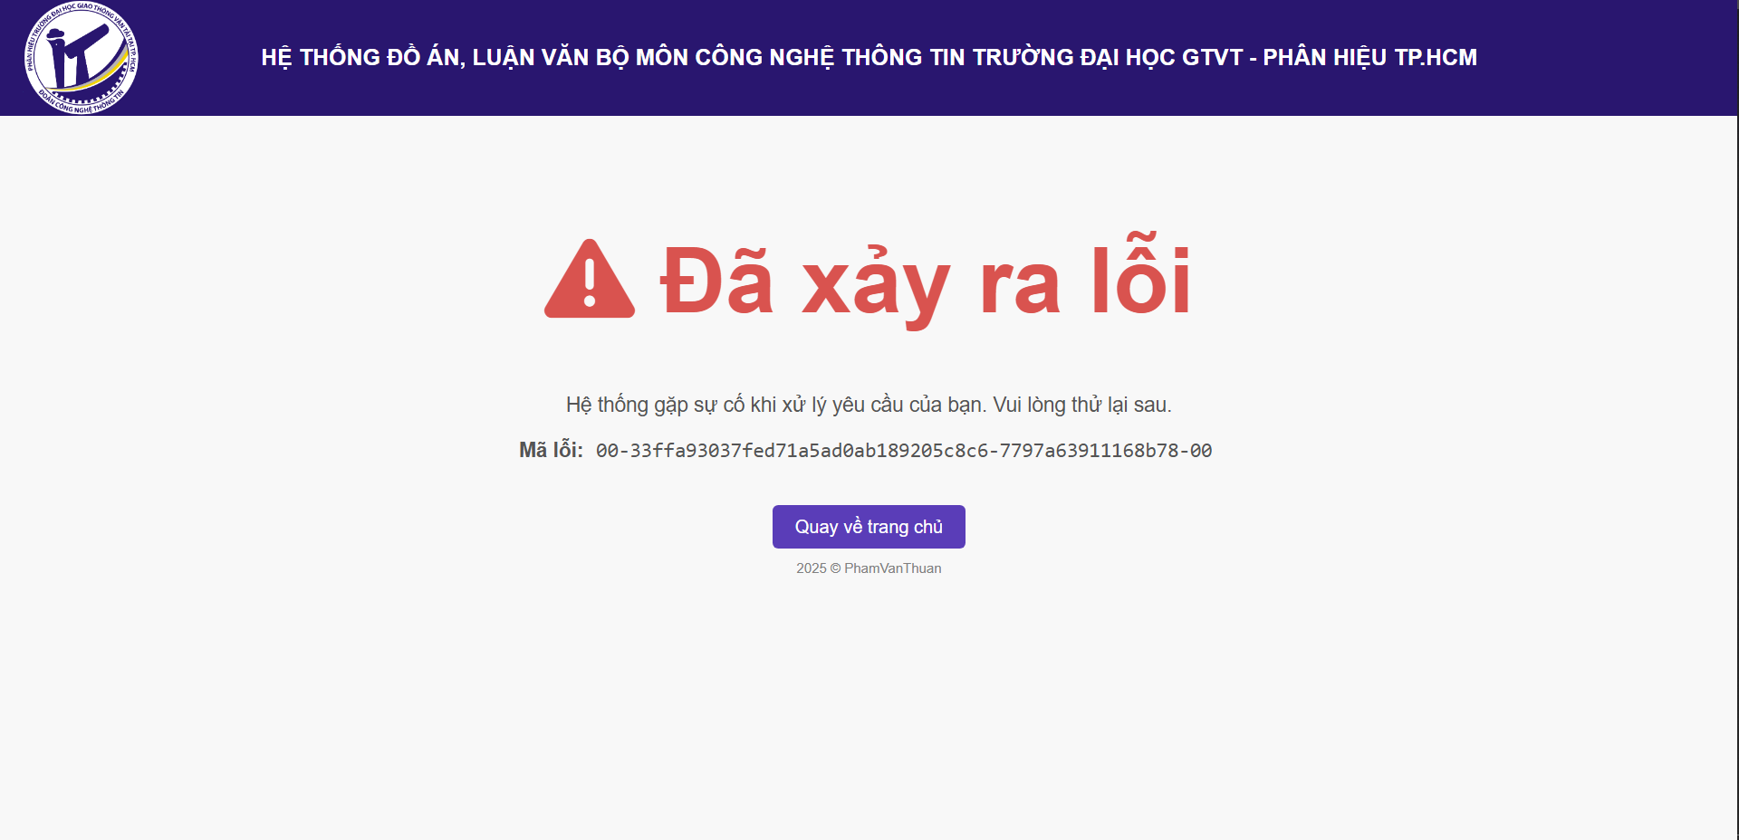
Hình 5. 2: Giao diện lỗi.

5.2. Giao diện Admin
- Giao diện chính sau khi đăng nhập sẽ hiển thị vài thông tin chung giúp Admin nắm bắt được tình hình và dễ quản lý hơn.
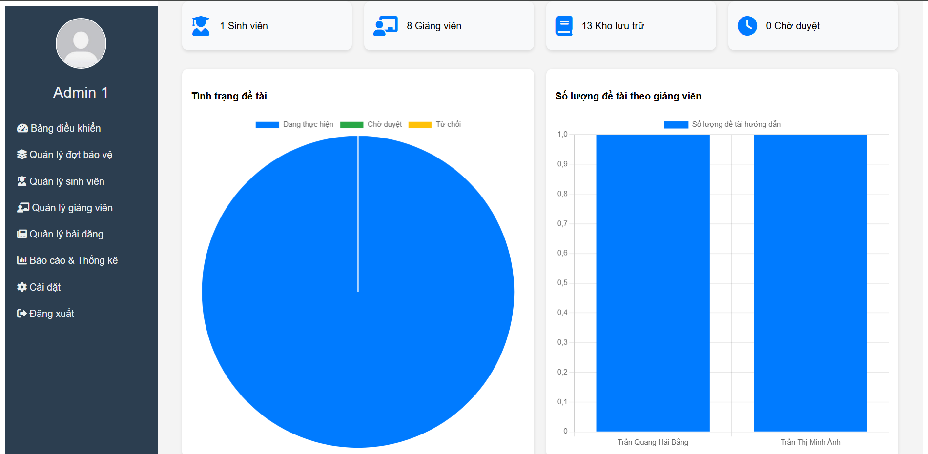
Hình 5. 3: Giao diện chính của Admin.

5.2.1. Giao diện Quản lý đợt bảo vệ
- Giao diện chính của Quản lý đợt bảo vệ sẽ hiển thị toàn bộ đề tài có các chức năng tìm kiếm, lọc đề dễ quản lý. Đồng thời cũng có các chức năng Thêm/Sửa/Xóa kì và xem chi tiết đề tài.
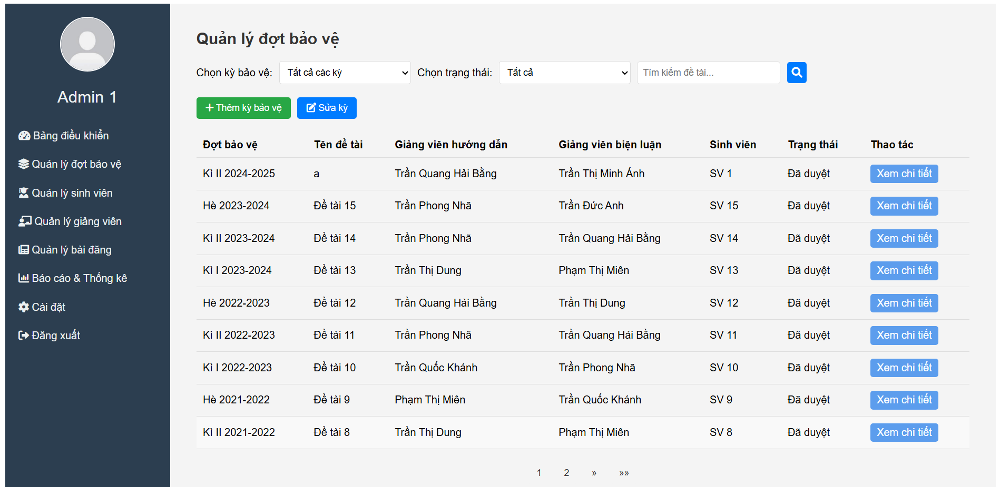
Hình 5. 4: Giao diện quản lý đợt bảo vệ.

- Tiếp theo là giao diện Thêm kỳ có đầy đủ các thông tin để tạo thành 1 kỳ bảo vệ.
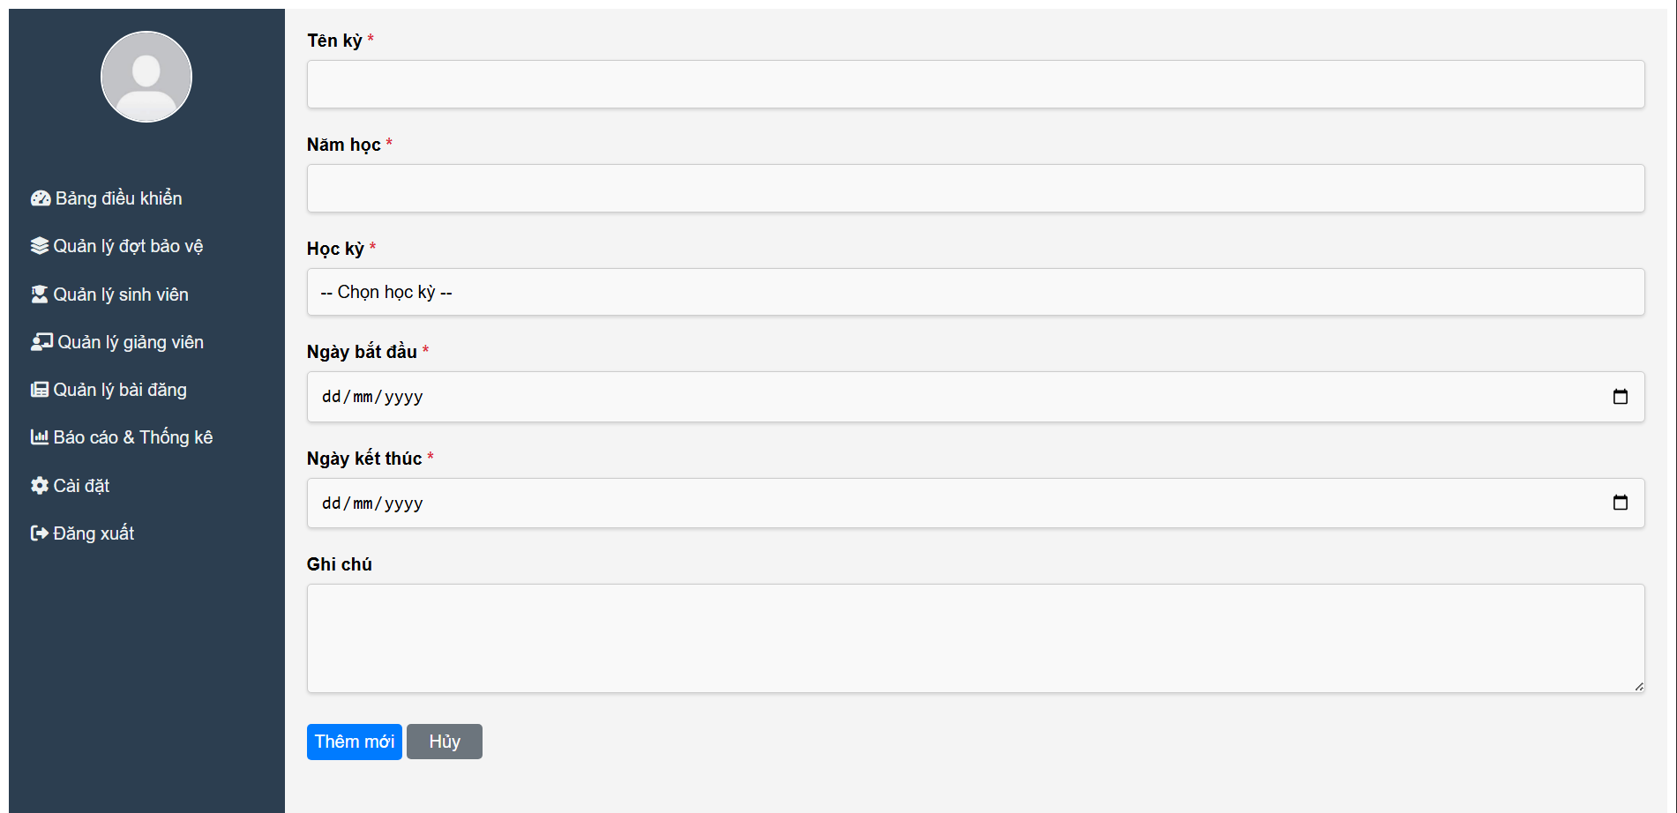
Hình 5. 5: Giao diện Thêm kì.
- Giao diện sửa kì sẽ hiển thị những thông tin có sẵn, để Admin kiểm tra những thông tin nào cần thay đổi.
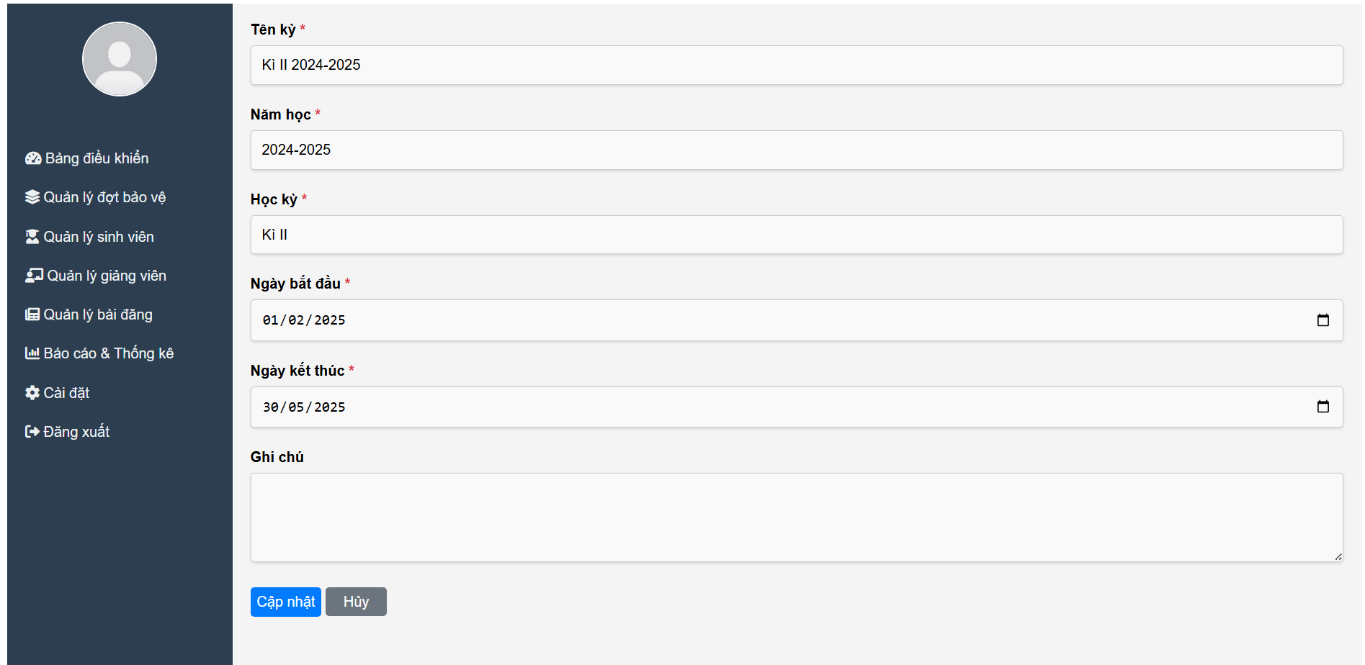
Hình 5. 6: Giao diện Sửa kì bảo vệ.

- Phần thông tin đề tài sẽ hiển thị các thông tin cơ bản của đề tài, đồng thời có thể xem cái file được gửi kèm của sinh viên như file đề cương, file kế hoạch,…
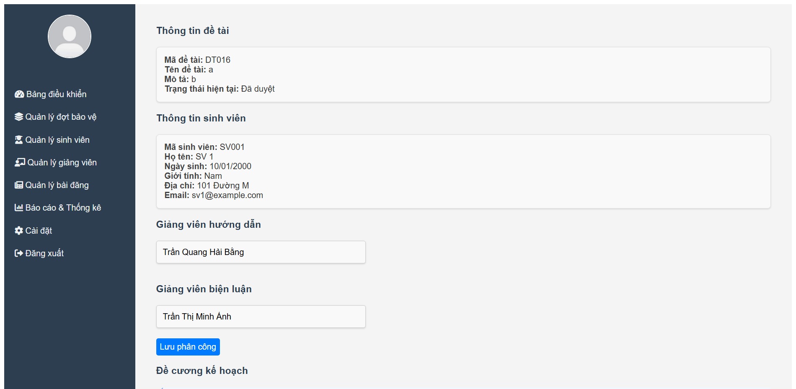
Hình 5. 7: Giao diện thông tin đè tài.
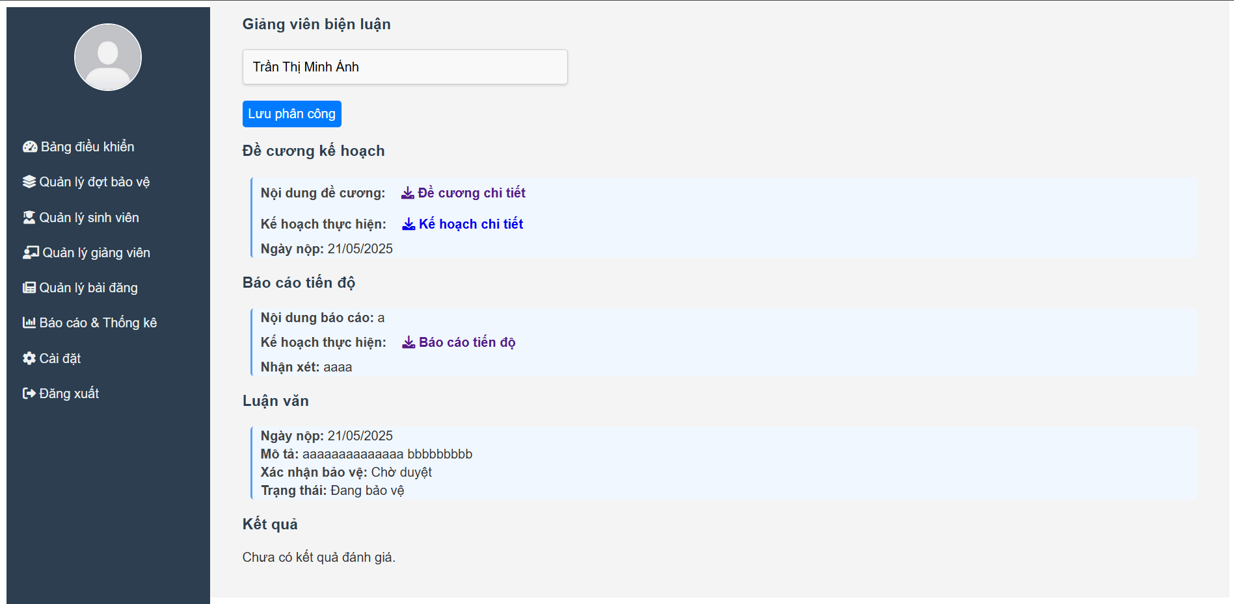
Hình 5. 8: Giao diện thông tin đề tài (tiếp theo).

5.2.2. Giao diện Quản lý sinh viên
- Giao diện quản lý sinh viên hiển thị danh sách toàn bộ sinh viên, ta có thể duyệt theo lớp, kì tham gia hoặc tìm kiếm.
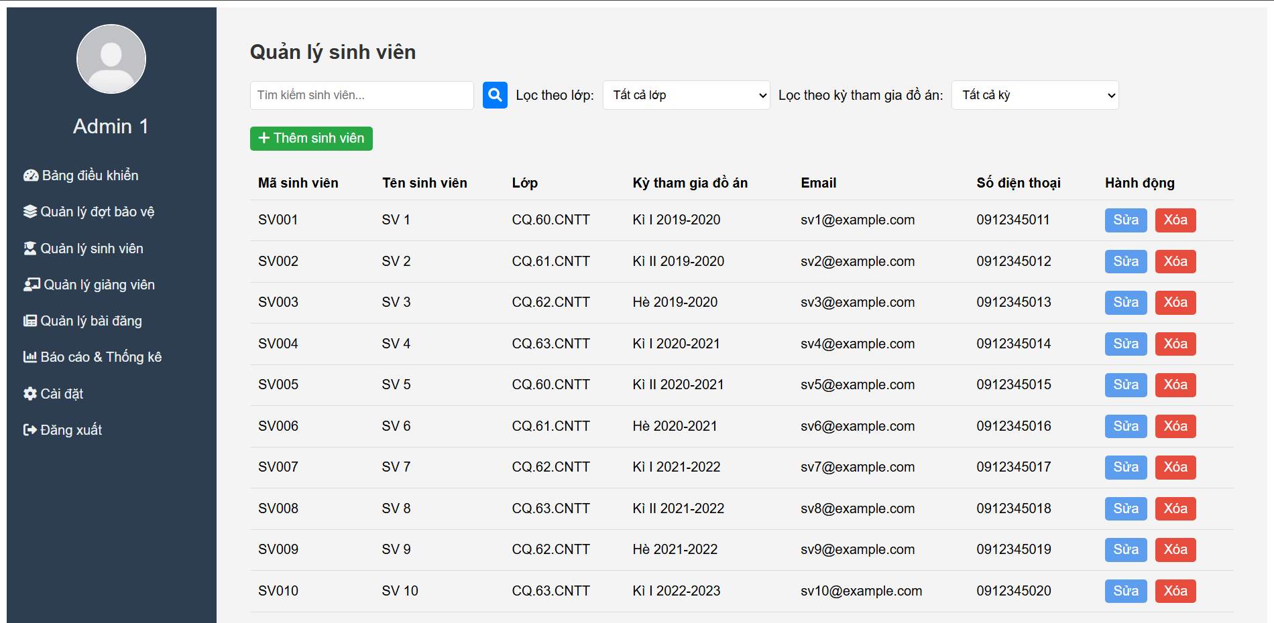
Hình 5. 9: Giao diện Quản lý sinh viên.
- Ngoài ra còn có giao diện thêm sinh viên, có các ô nhập thông tin người dùng và các thông tin của sinh viên.
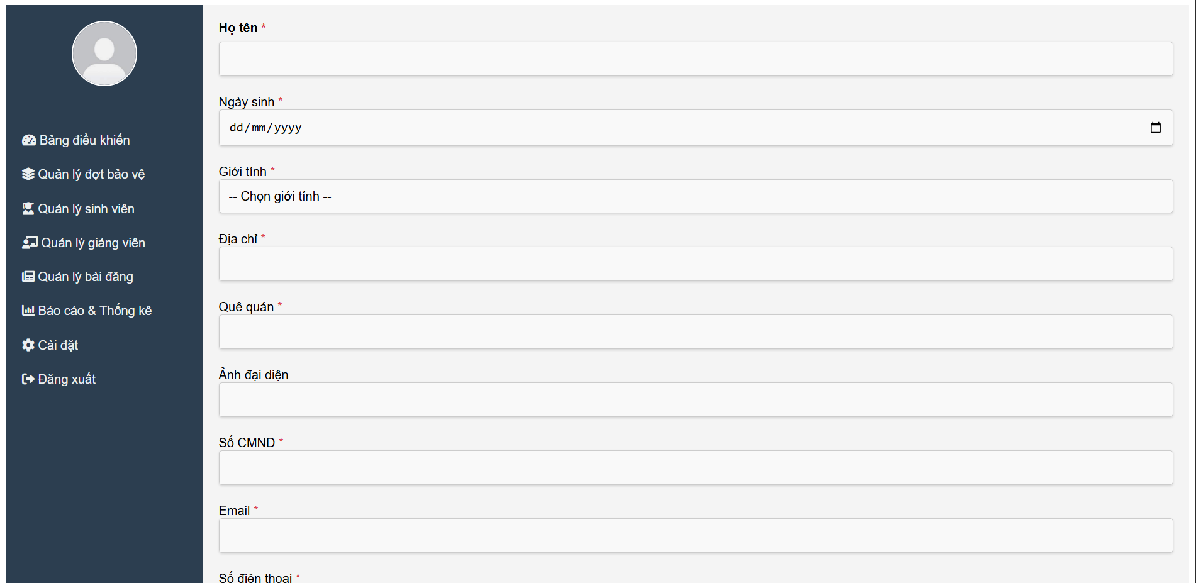
Hình 5. 10: Giao diện thêm sinh viên.

- Giao diện sửa sinh viên sẽ hiển thị các thông tin hiện tại của sinh viên, sau khi thay đổi dữ liệu Admin nhấn cập nhật để lưu các thông tin.
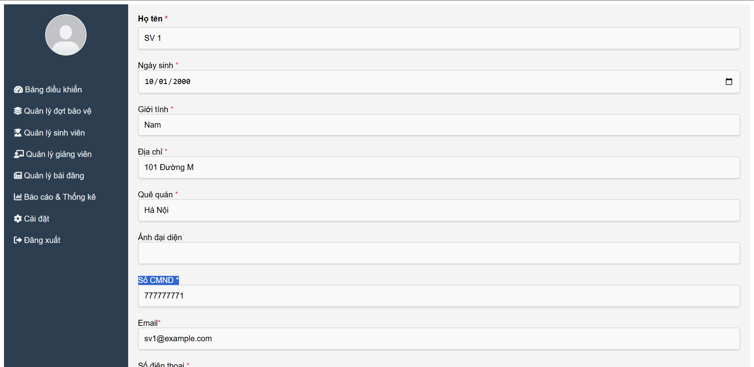
Hình 5. 11: Giao diện Sửa sinh viên.

5.2.3. Giao diện Quản lý giảng viên
- Tương tự với quản lý sinh viên, quản lý giảng viên hiện thị danh sách toàn bộ giảng viên, có thể tìm kiếm hoặc lọc theo chuyên môn.
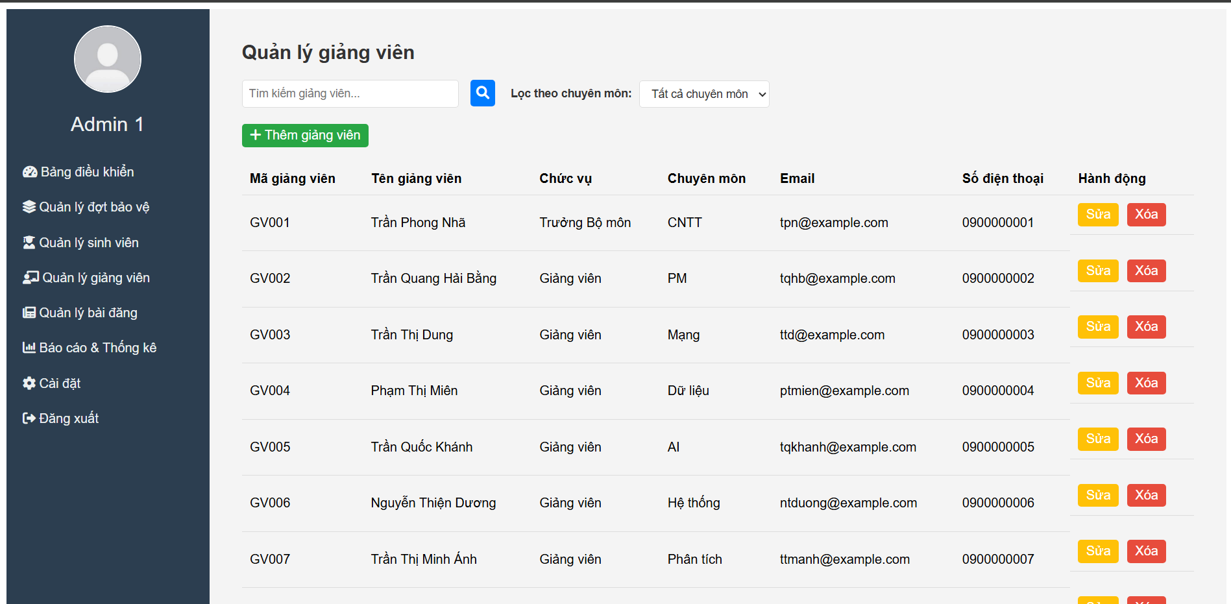
Hình 5. 12: Giao diện Quản lý giảng viên.

- Cũng giống với chức năng thêm hoặc sửa của sinh viên, giảng viên cũng có giao diện thêm và sửa thông tin giảng viên.
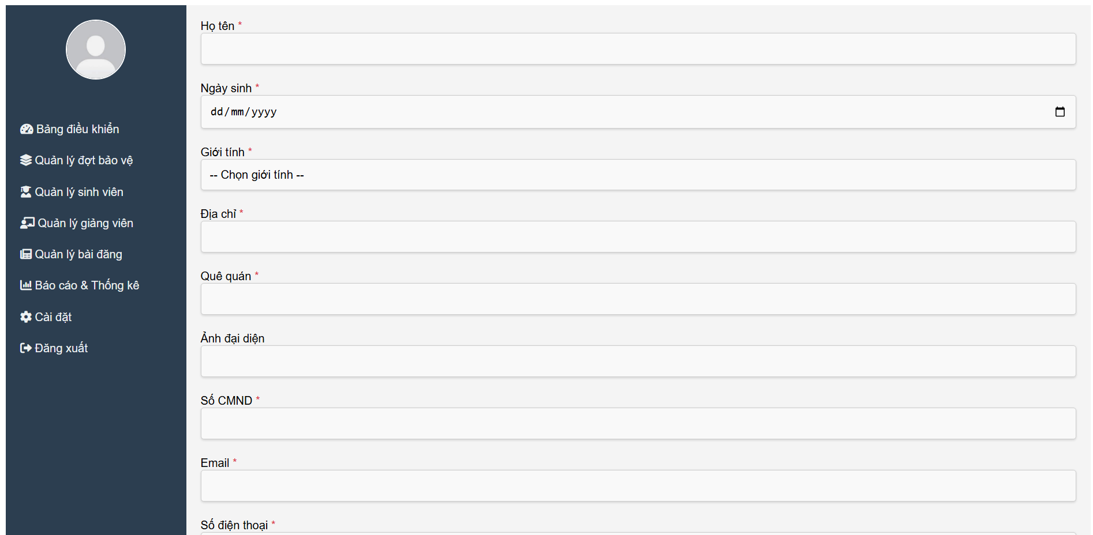
Hình 5. 13: Giao diện Thêm giảng viên.

5.3. Giao diện Giảng viên

5.3.1. Giao diện Quản lý đề tài
- Giao diện quản lý đề tài của giảng viên sẽ hiện thị danh sách đề tài mà giảng viên đang đảm nhiệm vai trò hướng dẫn hoặc biện luận.
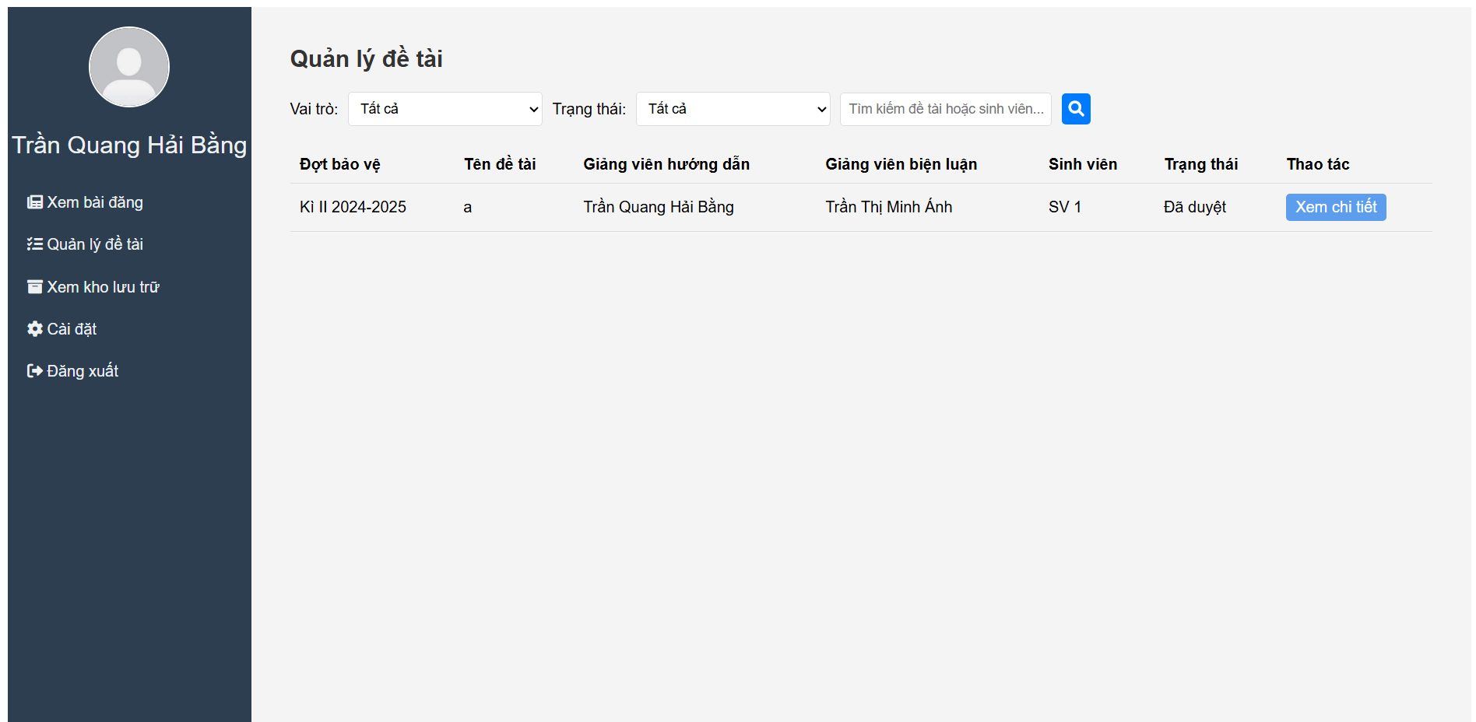
Hình 5. 14: Giao diện Quản lý đề tài.

- Nếu nhấn vào chi tiết sẽ hiển thị giao diện chi tiết đề tài, ở giao diện này giảng viên có thể nhận xét, xem file đã nộp, đặc biệt là có thể duyệt đề tài với vài trò hướng dẫn và duyệt phản biện với vai trò giảng viên biện luận.
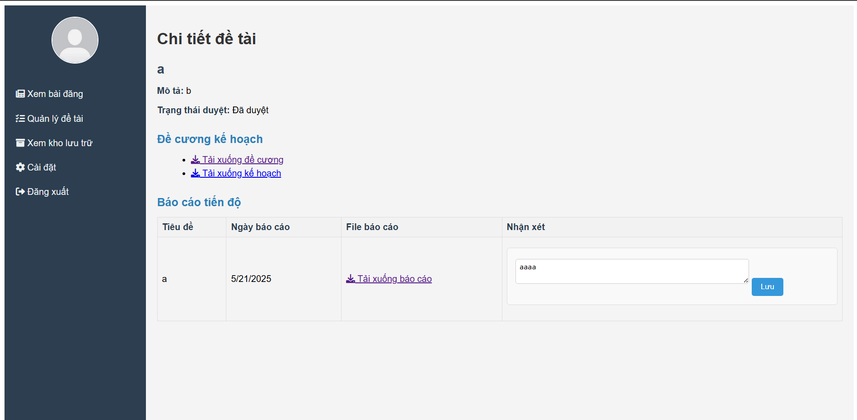
Hình 5. 15: Giao diện Chi tiết đề tài.

5.3.2. Giao diện Kho lưu trữ
- Giao diện kho lưu trữ sẽ hiện thị danh sách các luận văn đã bảo vệ thành công trong kì trước.
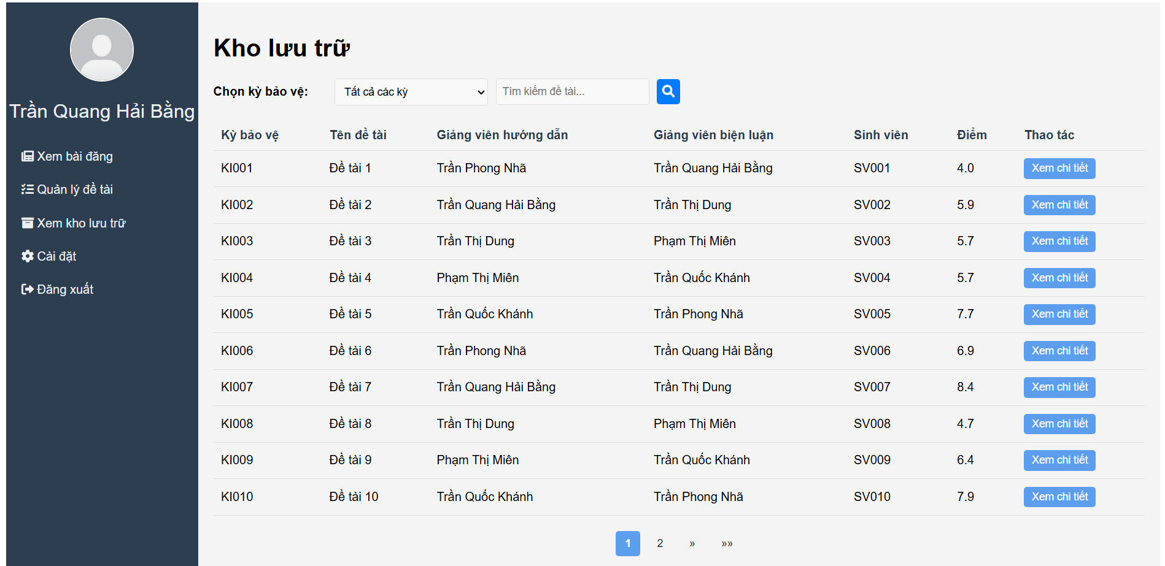
Hình 5. 16: Giao diện Kho lưu trữ.

- Ngoài ra có thể xem chi tiết đề tài để có thêm tài liệu tham khảo.
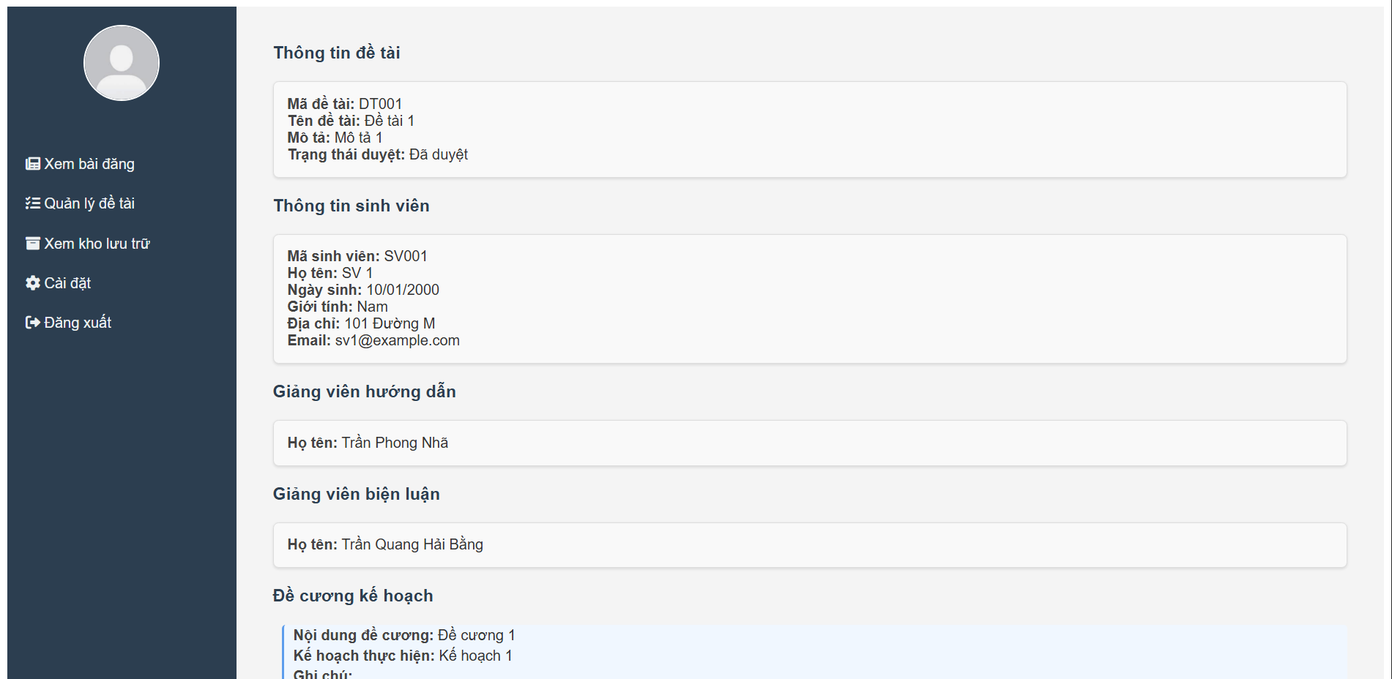
Hình 5. 17: Giao diện Chi tiết đề tài - Kho lưu trữ.

5.4. Giao diện Sinh viên

5.4.1. Giao diện Đăng ký đề tài
- Giao diện đăng ký đề tài hiện thị cho nhiều trường hợp có thể là kì bảo vệ chưa mở, hiện form đăng ký đề tài, hiện form đăng ký giảng viên hướng dẫn, hiện thông tin đầy đủ khi đã duyệt.
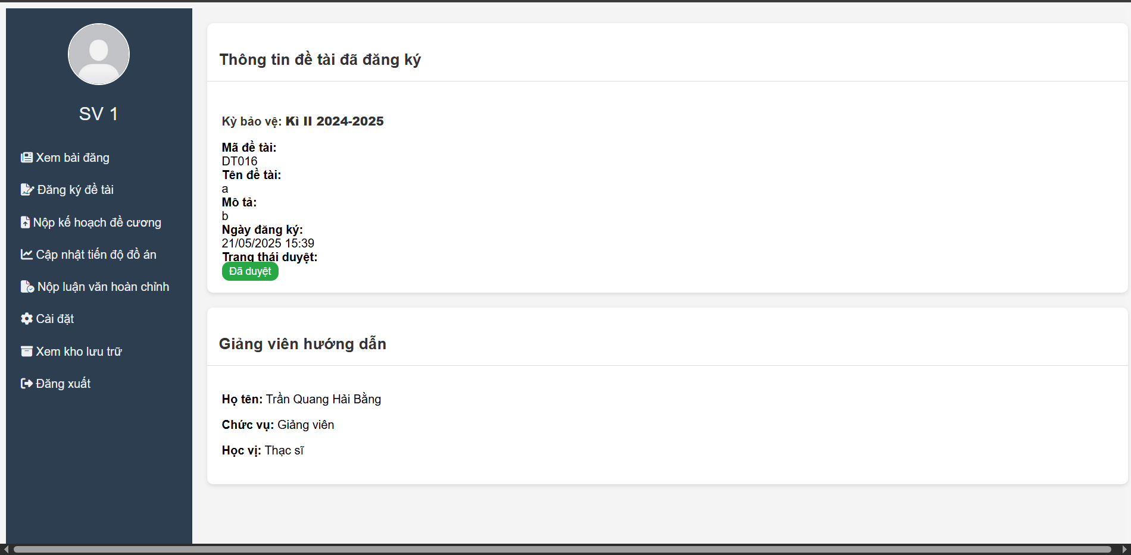
Hình 5. 18: Giao diện Đăng ký đè tài – Khi đã duyệt.

5.4.2. Giao diện Nộp đề cương
- Giao diện nộp đề cương cũng hiển thị theo nhiều trường hợp kì bảo vệ chưa mở, đề tài chưa duyệt,…Khi đã duyệt ta có thể xem lại các file đã gửi.
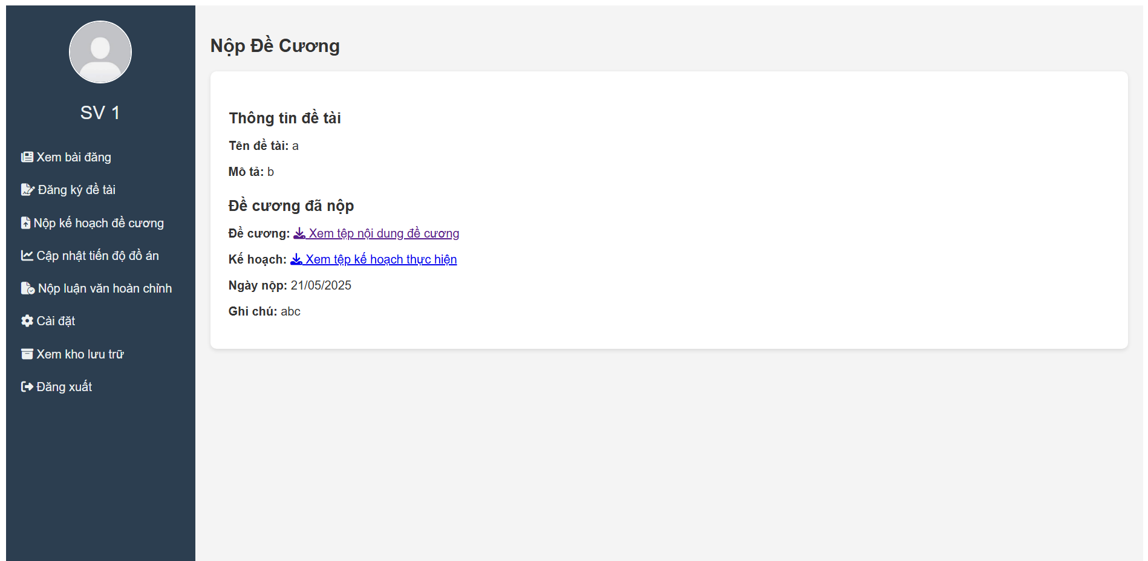
Hình 5. 19: Giao diện Nộp đề cương kế hoạch.

5.4.3. Giao diện Cập nhật tiến độ
- Tương tự với 2 giao diện trước cũng có nhiều trường hợp hiển thị, giao diện sau đây là trường hợp đã duyệt.
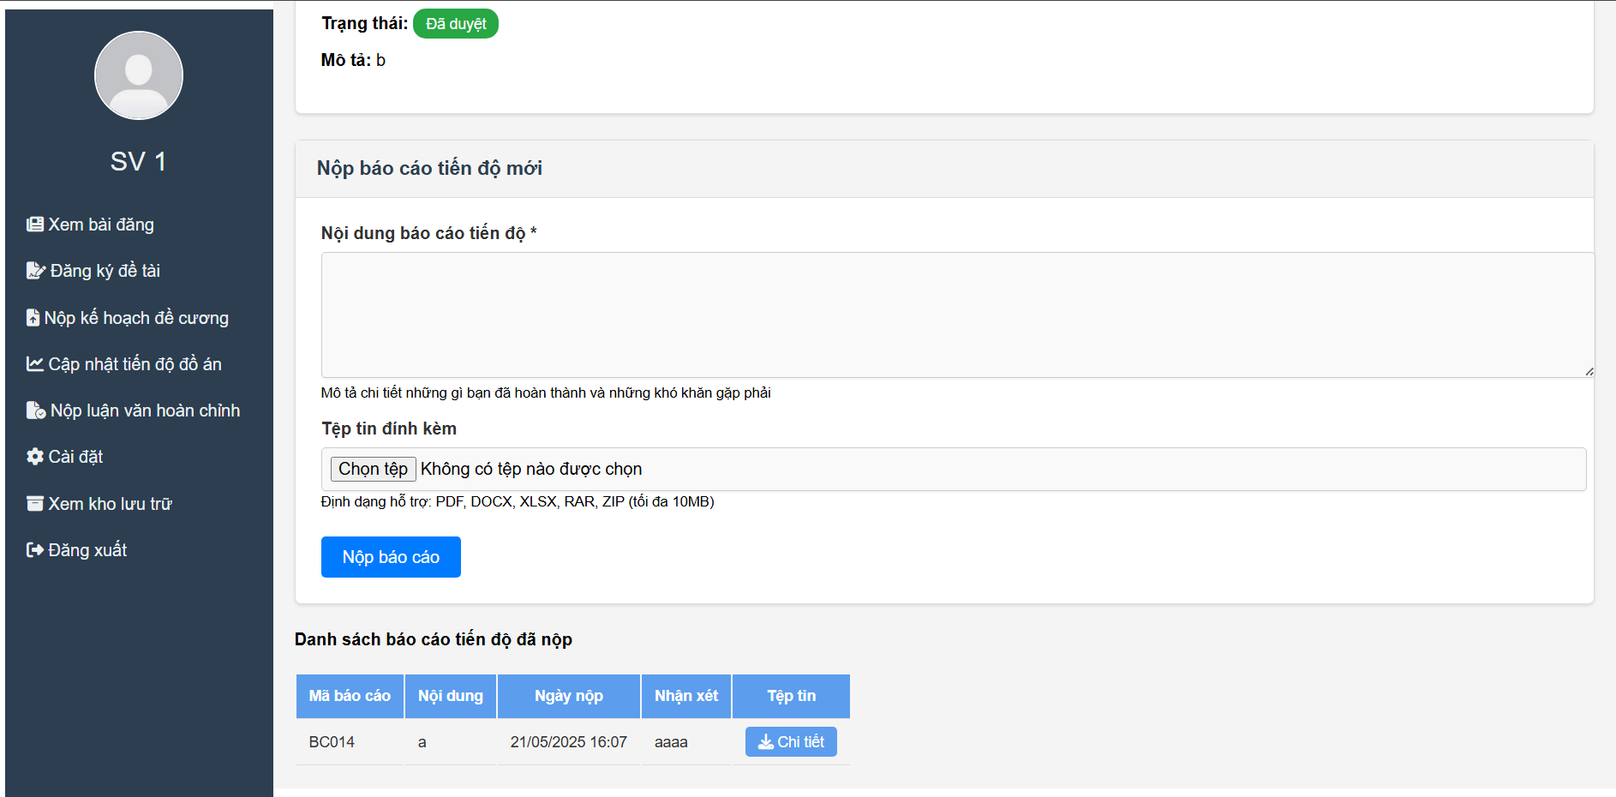
Hình 5. 20: Giao diện Cập nhật tiến độ.

5.4.4. Giao diện Nộp luận văn
- Giao diện nộp luận văn cũng có những trường hợp hiển thị khác nhau.
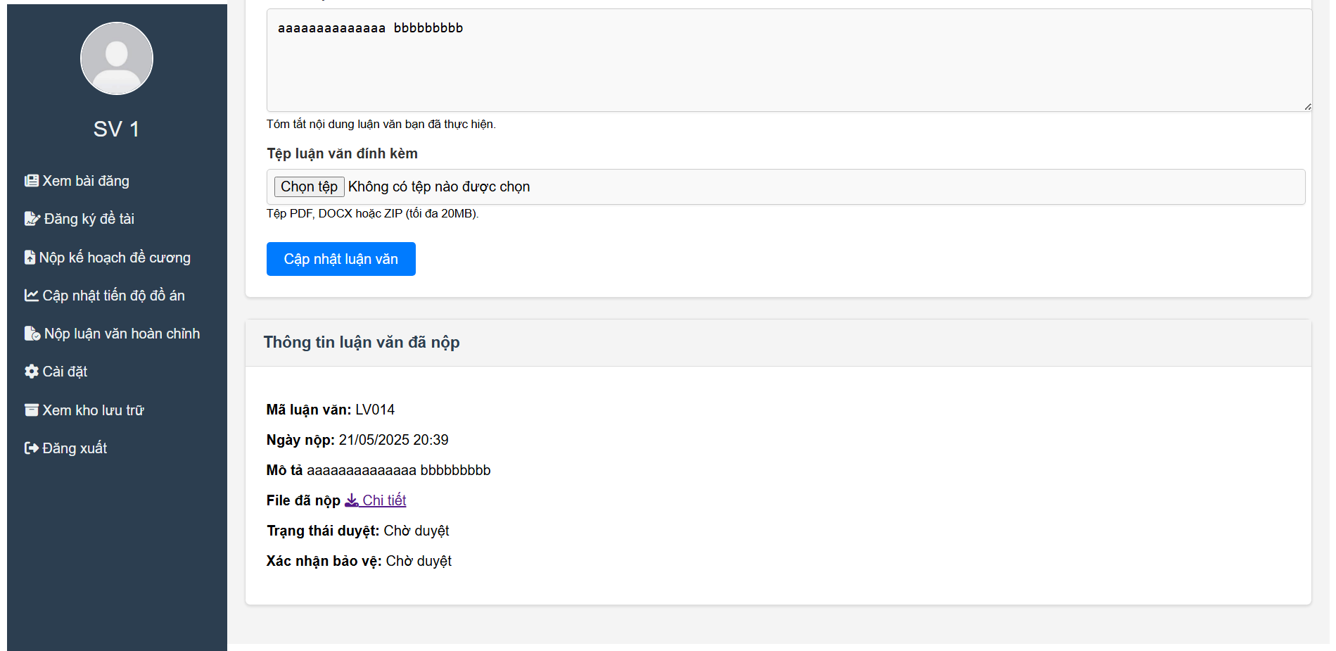
Hình 5. 21: Giao diện Nộp luận văn.

5.4.5. Giao diện Kho lưu trữ
- Cũng giống với của giảng viên, sinh viên cũng có giao diện kho lưu trữ để tham khảo.
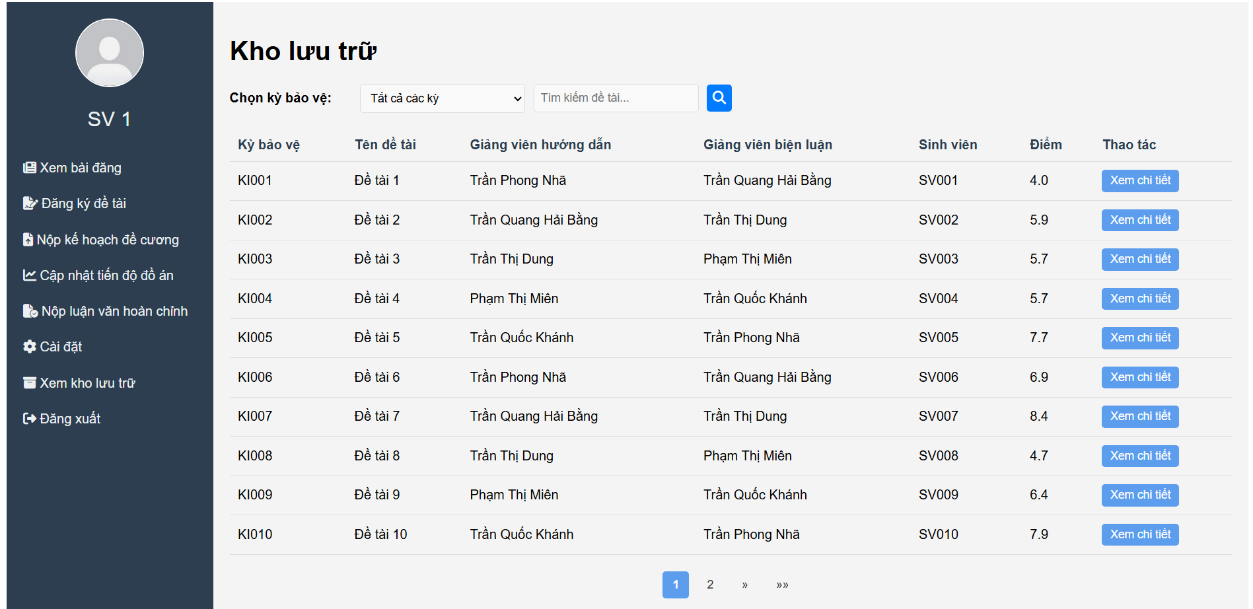
Hình 5. 22: Giao diện Kho lưu trữ ( Sinh viên).

CHƯƠNG 6: KẾT LUẬN VÀ HƯỚNG PHÁT TRIỀN

6.1. Kết quả đạt được
Trong quá trình xây dựng trang web Quản lý việc làm đồ án, luận văn của sinh viên Bộ môn Công nghệ thông tin những kết quả đạt được là:
- Xây dựng được trang web quản lý việc làm đồ án, luận văn cho Bộ môn.
- Các chức năng của hệ thống cơ bản đầy đủ, đáp ứng được yêu cầu quản lý thông tin sinh viên, đề tài, tiến độ, kết quả bảo vệ.
- Tích hợp các chức năng tìm kiếm giúp cho việc tra cứu và thống kê thông tin được thực hiện nhanh chóng, chính xác thông qua các thao tác đơn giản.
- Giao diện thân thiện, dễ sử dụng, phù hợp với người quản trị và giảng viên.
- Hệ thống xử lý thông tin hiệu quả, có khả năng kiểm tra tính hợp lệ của dữ liệu khi nhập, giúp hạn chế các lỗi sai quy định.
- Hiển thị cảnh báo khi xảy ra lỗi trùng lặp dữ liệu trong quá trình cập nhật, đảm bảo tính toàn vẹn thông tin.

6.2. Hạn chế
- Một số chức năng chưa thực sự hoàn thiện, chưa hỗ trợ đầy đủ các nghiệp vụ quản lý trong suốt vòng đời một đồ án/luận văn.
- Chưa bao quát được hết các tình huống thực tế phát sinh trong quá trình quản lý đề tài.
- Chưa tối ưu tốt cho việc cập nhật hàng loạt dữ liệu, cần bổ sung thêm các chức năng xử lý nhiều thông tin cùng lúc.

6.3. Hướng phát triển của đề tài
- Mở rộng hệ thống để áp dụng cho quy mô toàn Khoa hoặc toàn Trường, thay vì chỉ giới hạn trong Bộ môn.
- Bổ sung các chức năng nâng cao như gửi thông báo tự động, theo dõi tiến độ theo thời gian thực, phân tích thống kê kết quả theo từng năm học.
- Tích hợp với hệ thống học vụ để đồng bộ dữ liệu sinh viên và kết quả học tập.
- Phát triển phiên bản mobile hoặc ứng dụng điện thoại để hỗ trợ truy cập và quản lý linh hoạt hơn.

PHỤ LỤC
Link Github dự án: https://github.com/ThuanPham2308/6351071068_UML_K63
Link hướng dẫn cài đặt dự án về máy:
Link trang web được deploy:

TÀI LIỆU THAM KHẢO

[1] | “algo,” [Trực tuyến]. Available: https://algo.edu.vn/tong-hop-vi/lap-trinh-web-la-gi-nhung-dieu-co-ban-can-biet/. [Đã truy cập 3 4 2025].
[2] | “codegym,” [Trực tuyến]. Available: https://codegym.vn/blog/net-core-la-gi-tong-quan-ve-net-core/. [Đã truy cập 3 4 2025].
[3] | T. m. t. N. Nghệ, Lập trình C# cơ bản, 2008.
[4] | “positiwise,” [Trực tuyến]. Available: https://positiwise.com/blog/unit-testing-in-net-core-using-nunit. [Đã truy cập 3 4 2025].
[5] | “wikipedia,” [Trực tuyến]. Available: https://vi.wikipedia.org/wiki/Visual_Studio. [Đã truy cập 3 4 2025].
[6] | “microsoft,” [Trực tuyến]. Available: https://learn.microsoft.com/en-us/ssms/sql-server-management-studio-ssms. [Đã truy cập 3 4 2025].

